友好区养殖水域滩涂规划

（2025—2030）

友好区农业农村局
二〇二六年五月

友好区养殖水域滩涂规划（2025—2030）
编制工作领导小组

组 长：杨丰君 区农业农村局局长
副组长：孙泰 区农业农村局副局长
成 员：李维星 区农业综合服务中心主任
赵健 区农业综合服务中心科员

友好区养殖水域滩涂规划（2025—2030）
编制工作技术指导组

组 长：杨丰君 区农业农村局局长
副 组 长：孙泰 区农业农村局副局长
组 员：李维星 区农业综合服务中心主任
赵健 区农业综合服务中心科员

外聘专家：陈建龙 黑龙江省国土空间规划研究院 正高
刘旭东 哈尔滨市农业农村局 高级工程师
王崇生 哈尔滨市农业技术推广总站 研究员
郭 双 哈尔滨市水利技术服务中心 教高
王宏伟 黑龙江省水利水电勘测设计研究院 教高

友好区养殖水域滩涂规划（2025—2030）
编制技术单位

编制单位：哈尔滨公众地理信息研究所
组 长：丁佳男 高级工程师
成 员：刘亚娟 高级工程师
李 莹 工程师
历宗霞 工程师
吴丽娜 工程师
姜 弘 工程师
聂红岩 助理工程师
邢振江 助理工程师

目 录
第一章 总则 1
1.1 前言 1
1.1.1 上一轮规划的批复情况 1
1.1.2 面临形势 1
1.1.3 规划背景 2
1.1.4 规划指导思想 3
1.1.5 规划目的及意义 5
1.2 编制依据 6
1.2.1 相关法律法规 6
1.2.2 相关政策文件 6
1.2.3 地方性法规 7
1.2.4 部门规章 8
1.2.5 规范性文件 8
1.2.6 相关基础资料 8
1.3 目标任务 8
1.3.1 规划期限 9
1.3.2 规划目标 9
1.3.3 重点任务 10
1.4 规划的基本原则 10
1.5 规划范围 11
第二章 养殖水域滩涂利用评价 12
2.1 水域滩涂承载力分析 12
2.1.1 水域滩涂资源状况 12
2.1.2 自然气候条件 14
2.1.3 水生生物资源状况 16
2.1.4 水域环境状况 17
2.1.5 水域滩涂承载力评价 18
2.2 水产养殖产业发展分析 19
2.2.1 水产养殖发展现状 19
2.2.2 区域经济发展方向 20
2.2.3 水产养殖前景预测 23
2.2.4 养殖水域滩涂开发总体思路 27
第三章 养殖水域滩涂功能区划定 28
3.1 功能区划定标准 28
3.1.1 禁止养殖区划定标准 28
3.1.2 限制养殖区划定标准 29
3.1.3 养殖区划定标准 30
3.2 规划方案 32
3.3 禁止养殖区划定 34
3.3.1 生态保护红线核心区域禁养区 36
3.3.2 饮用水水源地一级保护区禁养区 38
3.3.3 城镇开发边界禁养区 40
3.3.4 耕地及永久基本农田保护红线禁养区 41
3.3.5 其他生态极敏感区及极脆弱区禁养区 41
3.3.6 禁养区管控措施 42
3.4 限制养殖区划定 43
3.4.1生态保护红线（自然保护地核心保护区外）限养区 44
3.4.2 饮用水水源地二级保护区限养区 47
3.4.3 限养区管控措施 48
3.5 养殖区划定 49
3.5.1 池塘、水库及其他养殖区 49
3.5.2 养殖区管控措施 50
第四章 环境影响评估 52
4.1评估标准 52
4.2水产养殖污染源分析 52
4.3养殖环境水污染防治措施 53
第五章 保障措施 54
5.1加强组织领导 54
5.2强化监督检查 54
5.3完善生态保护 55
5.4加强宣传教育 55
第六章 附则 57
6.1关于规划效力 57
6.2关于规划图件 57
友好区养殖水域滩涂规划（2025-2030）规划图集 58

总则

前言

上一轮规划的批复情况
上一轮友好区未单独做过养殖水域滩涂规划，由伊春市统一编制了《伊春市养殖水域滩涂规划（2018-2030年）》，并于2020年6月3日通过伊春市政府平台发布实施。

面临形势
养殖水域滩涂规划是渔业管理的基本制度，是水产养殖业发展的布局依据，是推进产业转型升级的重要抓手。当前，我国渔业结构进一步优化，产业素质明显提高，由于国家对渔业经济体制和价格体制进行改革，极大地调动渔民发展生产的积极性，使渔业走上一个快速发展的阶段。并且我国渔业经济增长方式开始从过去单纯追求产量增长，转向更加注重质量和效益的提高；注重资源的可持续发展。特别是随着我国农业供给侧结构性改革，将开创渔业现代化建设新局面。
近年来，我国渔业持续较快发展，水产品产量大幅增长，市场供应充足，为保障国家食物安全、促进农渔民增收和经济社会发展做出了重要贡献。但是，渔业发展方式粗放，设施装备落后，资源日益衰竭，水域污染严重，效益持续下滑，质量安全存在隐患，现代渔业发展面临诸多挑战。
伊春市依托优质寒地水域、森林生态资源优势，水产养殖规模稳步扩大，特色水产品市场供给持续增加，在保障区域食材安全、带动林区群众就业增收、助推乡村振兴和地方经济发展中发挥了重要作用。同时也要清醒看到，区域渔业发展仍存在诸多短板与突出挑战：传统粗放养殖方式仍普遍存在，标准化养殖设施装备较为落后；境内河湖水域生态承载有限，水生渔业资源衰退问题逐步显现；部分养殖区域存在水体污染、养殖尾水治理不到位等问题；养殖经营效益增长乏力，水产品质量安全管控仍有隐患，产业链条短、品牌化程度低，现代生态渔业高质量发展仍面临较大压力。

规划背景
2018年10月，伊春市人民政府编制并发布了《伊春市养殖水域滩涂规划（2018—2030）》（以下简称《规划》），为稳定全县水产养殖空间、优化渔业产业发展布局和保障渔民合法权益提供了有力保障。
2020年12月，黑龙江省农业农村厅编制并发布了《黑龙江省养殖水域滩涂规划（2020—2030）》（以下简称《省级规划》）。至此，省、市、县三级水域滩涂规划全部编制完成。自《省级规划》发布实施以来，为全省水产养殖业发展提供了有力支撑，在推进全省水产业转型升级、保障渔业可持续发展以及维护生态安全方面发挥了积极作用。
由于《省级规划》编制时，黑龙江省农垦和森工系统行政职能移交属地改革正在实施，《黑龙江省国土空间规划（2021—2035年）》（以下简称《省级国土空间规划》）还处于编制阶段，同时，黑龙江省第三次国土调查和自然保护地整合工作尚未完成，导致《规划》在覆盖范围、与上位及本级相关规划的衔接及协调性方面存在不足。
因《省级规划》“第十七节规划效力”阐明在规划时限内，国家和我省国民经济和社会发展、国土空间规划，自然保护地优化等如有调整，水域滩涂规划也将申请进行相应调整修订。目前，《省级国土空间规划》已正式发布，第三次国土调查、自然保护地整合、农垦和森工系统行政职能也均已改革完成。因此，原规划有必要及时进行修订，特别是2023年中央审计署在黑龙江省开展畜牧水产品稳定保供相关资金专项审计后，反馈黑龙江省养殖水域滩涂规划编制覆盖不完全，黑龙江省自然保护地整合及国土空间规划发布后，水域滩涂规划未进行相应调整修订等问题，为此，经黑龙江省农业农村厅研究，决定启动全省水域滩涂规划修订工作，以提高规划的实效性、可操作性和覆盖度。

规划指导思想
养殖水域滩涂规划坚持习近平生态文明思想，以创新、协调、绿色、开放、共享五大发展理念为引领，立足资源禀赋与环境承载力，科学划定养殖功能区、合理布局生产，稳定基本养殖水域、保障渔民权益、保护水域生态，实现提质增效、减量增收、绿色发展、富裕渔民的总目标，确保供给安全、生态安全与产品质量安全。

高度重视，充分认识规划修订工作的重要意义
依法划定可以用于水产养殖业的水域滩涂、有序布局水产养殖发展空间，维护广大渔民切身利益。规划修订过程中功能区划定要依法依规、尊重历史，不随意改变原有养殖水域滩涂用途，没有法律法规明确禁止的，不随意划为禁养区，不搞禁限养扩大化，防止搞一刀切，避免因此产生新的社会问题和矛盾。指定专人负责并按时推进，高质量完成规划修订及发布工作。

把握要点，科学修订完善本级水域滩涂规划内容
本次水域滩涂规划修订的主要内容包括：一是理顺本级规划与上级及同级《伊春市国土空间总体规划（2021—2035年）》（以下简称《国土空间规划》）的关系，确保功能区划分符合要求。二是与整合后的自然保护地有机衔接，功能区划数据完全契合。三是做到应划尽划，确保规划真正实现全覆盖。四是数据修订使用国土空间规划及第三次全国国土调查（简称‘国土三调’）的平台、数据及矢量图表，补全功能区信息数据。修订工作依据《黑龙江省养殖水域滩涂规划（2020—2030）》修订技术指南开展，并与本级其他相关专项规划相衔接，确保修订规划的规范性、科学性和可操作性。

明确时限，保质保量完成规划修订工作任务
严格把握规划修订工作完成时限。加强组织领导，明确任务分工，组建技术团队，确保规划修订工作任务按时高质量完成。按照季度调度和年度通报工作机制要求，于每季度末前组织填写并上报《规划修订发布工作进展情况季报表》。

加强领导服务，定期调度规划修订进展情况
成立由人民政府主管领导任组长，由农业农村局等相关部门主要负责同志任副组长的工作领导小组，统筹解决规划编制修订所需要的人力、财力、物力，协调国土、规划等相关部门，审定工作方案，按时推进各项工作落实。

规划目的及意义
为深入贯彻落实《中华人民共和国渔业法》《中华人民共和国环境保护法》《中华人民共和国湿地保护法》等法律法规，严格执行农业农村部养殖水域滩涂规划编制规范、黑龙江省养殖水域滩涂规划（2020—2030）及黑农厅函〔2024〕975 号文件要求，顺应国土空间规划发布、自然保护地整合优化、生态保护红线从严管控、农垦森工职能移交等重大改革形势，全面解决原规划实施过程中存在的覆盖不全面、与上位规划衔接不紧密、功能区划不精准、数据依据不统一等突出问题，扎实做好审计反馈问题整改，依法依规、科学合理开展本次规划修订工作。
开展友好区养殖水域滩涂规划修订，一是落实法定职责、强化空间管控的必然要求。通过明确禁养区、限养区、养殖区边界，实现水域滩涂用途管制规范化、制度化，确保渔业发展有空间、生产有依据、权益有保障。二是衔接上位规划、实现多规合一的关键举措。全面对接国土空间规划 “三区三线”、自然保护地整合优化成果、河湖管理范围及饮用水水源保护区划定成果，确保本级规划与上级规划数据契合、空间一致、管理协同。三是稳定养殖生产、保障渔民利益的现实需要。坚持尊重历史、实事求是，不随意扩大禁限养范围、不搞 “一刀切”，依法保护既有合法养殖水域，稳定渔业生产基本盘，促进渔民持续增收。四是严守生态底线、推动绿色发展的重要支撑。统筹生态保护与渔业发展，引导养殖向合规区域集聚、向生态健康模式转型，实现资源节约、环境友好、永续利用。五是优化产业布局、提升发展质效的基础保障。依托友好区冷水资源优势，合理布局生态养殖、特色养殖、设施养殖，推动渔业规模化、标准化、品牌化发展，构建产出高效、产品安全的现代渔业体系。
本次规划修订，对于规范水域开发秩序、强化渔业治理能力、保障水域生态安全、促进乡村产业振兴具有十分重要的现实意义和长远意义，是推动友好区冷水生态渔业高质量、可持续发展的基础性、纲领性工作。

编制依据

相关法律法规
- 《中华人民共和国渔业法》（2025.12.27修订）；
- 《中华人民共和国环境保护法》（2015.1.1）；
- 《中华人民共和国水法》（2016.7.2）；
- 《中华人民共和国水污染防治法》（2018.1.1）；
- 《中华人民共和国城乡规划法》（2019.4.23）；
- 《中华人民共和国自然保护区条例》（2017.10.7）；
- 《中华人民共和国湿地保护法》（2022.6.1）；
- 《中华人民共和国土地管理法》（2019.8.26）

相关政策文件
- 《生态环境部关于印发〈生态保护红线生态环境监督办法（试行）〉的通知》（国环规生态〔2022〕2号）；
- 《中共中央办公厅 国务院办公厅关于加强生态环境分区管控的意见》（2024.3.6）；
- 《自然资源部生态环境部国家林业和草原局关于加强生态保护红线管理的通知（试行）》（自然资发〔2022〕142号）；
- 国家林业和草原局关于印发《国家级自然公园管理办法（试行）》的通知（林保规〔2023〕4号）；
- 环境保护部 国家发展改革委《生态保护红线划定指南》（2017.5）；
- 《黑龙江省人民政府关于印发〈黑龙江省国土空间规划（2021—2035 年）〉的通知》（黑政发〔2024〕10号）；
- 黑龙江省林业和草原局《黑龙江省自然保护地整合优化方案》（2023.3）。

地方性法规
- 《黑龙江省水产资源繁殖保护条例》（2020.5.6）；
- 《黑龙江省实施《渔业捕捞许可管理规定》办法》（2023.5.31）；
- 《黑龙江省土地管理条例》（2023.3）；
- 《黑龙江省湿地保护条例》（2016.1）；
- 《黑龙江省河道管理条例》（2025.3.27）；
- 《黑龙江省地方级自然公园管理办法（试行）（黑林草规〔2024〕4号）；
- 《伊春市国民经济和社会发展第十四个五年规划和二O三五年远景目标纲要》；
- 《伊春市国民经济和社会发展第十五个五年规划纲要》。

部门规章
- 《水域滩涂养殖发证登记办法》（2010.7）；
- 《水产养殖质量安全管理规定》（2003.9）。

规范性文件
- 《“十四五”全国渔业发展规划》（农渔发〔2021〕28号）；
- 《养殖水域滩涂规划编制工作规范》（2016.12）；
- 《养殖水域滩涂规划编制大纲》（2016.12）；
- 《关于修订养殖水域滩涂规划的通知》（黑农厅函〔2024〕975号）。

相关基础资料
- 《伊春市养殖水域滩涂规划（2018—2030年）》；
- 《伊春市国土空间总体规划（2021—2035年）》；
- 友好区核实处置后耕地保护目标数据；
- 友好区永久基本农田数据；
- 2024年友好区国土变更调查数据；
- 友好区城镇开发边界及生态保护红线数据。

目标任务

规划期限
本规划基期年为2024年，规划期限为2025至2030年。

规划目标
此次《规划》修订的目标是养殖水域滩涂功能区划符合《国土空间规划》的要求，与整合后的自然保护地相关数据相契合，实现全区范围内水域滩涂的科学规划和全覆盖。根据《国土空间规划》及国土调查数据，准确掌握水域滩涂的具体数据信息，并根据修订整改结果编制相关成果，确保《规划》的科学性和可操作性。

理顺《规划》与《国土空间规划》的关系，确保功能区划符合要求。
作为下级规划，功能区划必须与《国土空间规划》保持一致。首先，要全面梳理《规划》中的所有内容，调整与上级规划有冲突或矛盾的部分。认真分析辨别有助于规划部门明确修订方向，确保水域滩涂功能区划完全符合《国土空间规划》要求。

与整合后的自然保护地有机衔接，功能区划数据完全契合。
《规划》修订涉及自然保护地的功能区划，调整相关内容，使涉及自然保护地的养殖水域滩涂规划数据与整合后的自然保护地数据一致。涉及自然保护地的区划数据亦应与整合后的自然保护地保持一致。

做到应划尽划，使《规划》真正做到全覆盖。
上一轮《规划》编制时，农垦、森工系统改革尚未完成，其所属水域滩涂未被全部纳入《规划》。随着农垦和森工改制完成，此次修订要将原属农垦、森工系统的水域滩涂一并纳入属地《规划》修订范围，并按照其所属性质和类型，科学划定禁止养殖、限制养殖及养殖功能区。

修订的《规划》将利用国土空间规划及国土三调的数据及矢量图表，补全功能区信息数据。
此次《规划》修订工作中，要积极与相关部门协调沟通，充分利用国土空间规划及第三次国土调查（国土三调）工具和数据，将其应用于《规划》的修订过程中。按照“统一底图、统一标准、统一规划、统一平台”的要求，应努力提高空间治理的数字化水平，确保《规划》的科学性和可操作性。要积极争取利用本级的国土空间规划工具和数据完成此次修订工作，确保数据的准确性和规划的科学性。这不仅将提高属地的数字化管理水平，还将为未来的水产养殖和生态保护提供更加可靠的基础数据支撑。

重点任务
科学划定各类功能区，合理规划布局；调整养殖品种结构，发展名优鱼类；完成基础设施改造，提升养殖技术水平，重视质量安全，加强示范引领；开展稻渔综合种养，促进循环经济发展；打造休闲渔业、节能降耗生态渔业、鱼米之乡等，促进产业融合发展，加强水产养殖管理，控制环境污染影响。

规划的基本原则
本次《规划》修订应遵循以下原则。
- 坚持总体协调，横向衔接的原则
在《国土空间规划》的框架下进行，确保两者之间的协调契合。同时，要与近年来发布的相关规划及自然保护地整合成果紧密衔接，避免规划之间的重叠与矛盾，推动区域内的全方位协调发展。
- 坚持应划尽划，全面覆盖的原则
囊括友好区内所有水域滩涂，确保不遗漏任何符合规划条件的水域滩涂，进一步提升规划的完整性和覆盖面。
- 坚持统一平台，规范准确的原则
充分利用国土空间规划和国土调查平台，确保修订程序、调查方法和编制过程的科学化、规范化。依法依规，合理规划；对水域滩涂数据进行认真复核，确保修订信息的准确性。推动《规划》数字化管理水平的提升，确保数据能够及时更新，实现《规划》提档升级。
- 科学规划、因地制宜的原则
依据承载力与产业需求，科学划区、合理布局、细化管理措施。生态优先、底线约束的原则：严守生态保护红线，将饮用水源地、自然保护区等划为禁养/限养区，设定发展底线。合理布局、有序利用的原则：稳定合规养殖、发展生态与设施养殖，实现有序利用、协调可持续发展。

规划范围
本规划中的养殖水域滩涂是指友好区行政区域管辖水域滩涂范围内，已经进行水产养殖开发利用和目前尚未开发但适于水产养殖开发利用的所有（全民、集体）水域和滩涂。

养殖水域滩涂利用评价

水域滩涂承载力分析

水域滩涂资源状况

地理位置
友好区地处伊春市东北部、小兴安岭腹地，坐落于汤旺河中上游区域，地理区位清晰：东部与丰林县接壤，西部毗邻乌翠区，南部连接伊美区，北部与黑河市逊克县相邻。作为伊春市“一主五副”规划中的四个中心城区之一，友好区交通便捷，区址距市中心仅16公里，距林都机场24公里；区域总面积达2999.5平方公里，地理坐标介于东经128°07′34″～128°59′53″、北纬47°45′56″～48°33′25″之间。友好区下辖 1 个镇、4个街道、1个林业局：双子河街道、铁林街道、友好街道、上甘岭镇、松花江分局绥棱林业局。

地质地貌
友好区属于低山丘陵地带。坡度平均在 100 至 140 之间，局部地区最大坡度可达 350 至 400，岗脊较宽平。海拔高度介于 228 至 795 米之间，平均海拔高度 450 米左右。小兴安岭主脉在境内北部沿东西方向通过，友好区全境地形中间高，南北低，形成南北两坡。南坡是北高南低，属于汤旺河流域，占全区总面积的 70%；北坡是南高北低，属于黑龙江流域，占总面积的 30%。整个轮廊南北长，为 86公里，东西窄，最宽处为 59 公里，最窄处仅有 20 公里，周长 365.5 公里。友好区境内山峦是由小兴安岭山脉及其延伸的14条支脉以及 532 条余脉所构成。山脉总延伸长度达 1951 公里之多。大小山峰 1030 座。

类型范围、面积数量
友好区水域的主要类型是河流、水库、池塘。

河流
伊春市友好区境内水系发达，有大小河流 24 条，分属松花江、黑龙江两大水系，核心河流为汤旺河、友好河、双子河、都鲁河四大水系。
汤旺河为友好区境内主要河流，发源于小兴安岭中北部，自西北向东南贯穿全境，是过境干流，境内流程22.5 公里，河宽约144 米，洪水期可达180 m，水深常态1.5 m，洪水期5.7 m，流速常态0.3 m/s，洪水期0.5 m/s。
自北向南，由上甘岭区入境、经友好区、入乌马河 、 伊春区，最终注入松花江。
友好河，全长118.8 公里，流域面积948 平方公里，河宽12–35 m，下游约35 m，水深：0.9–1.8 m，下游约0.9 m，流速：0.4 m/s。由东友好河、西友好河汇流而成，于区政府驻地附近注入汤旺河。
双子河，全长108 公里，上游由东卡尔太河、西卡尔太河、鸡爪河、罗圈河等支流汇合，流经双子河镇北注入汤旺河。河道弯曲度大、河谷狭窄、比降陡、多急流与石质河床。森林茂密、泥炭沼泽广布，支流多小型冷水泉。
东都鲁河位于友好区北坡，西都鲁河源出友好区西北，属黑龙江水系，南高北低，与南坡河流流向相反向，北流入逊克县境内，是区域北部主要河流。

水库
友好区境内以小型为主，兼具防洪、灌溉、旅游等功能，主要有青山水库，位于友好区上甘岭林业局青山林场，紧邻双子河支流；二龙湖，位于友好区上甘岭溪水国家森林公园内，属于天然森林湖泊，人工修整堤坝形成小型水库，生态旅游核心节点；兴安湖水库，跨友好、乌翠两区边界，国家大Ⅱ 型水利枢纽；其他小型水库还有双子河水库、友好河拦河坝、老泉眼塘坝。

池塘
友好区现有池塘养殖主要分布在上甘岭镇，包括上甘岭镇黑龙江伊蓝生物科技冷水鱼养殖基地、双盈畜禽养殖场、伊春森工上甘岭林业局溪水村养殖池塘，用于水产养殖。养殖种类以冷水鱼（细鳞鲑、虹鳟）、鲤鲫草鱼、林蛙为主。

自然气候条件

水文
友好区地表水系发育以汤旺河水系为主，地下水丰富，水位埋深5-40米，径流量每秒每平方公里1-6升。水的理化成分构成良好。水温偏低较为突出，历年11月下旬至翌年4月初是“封冰期”，冰层50-150厘米不等，此时大多数鱼类进入休眠状态，同时，受气温的影响水温季节变化十分明显，冬夏温差大，每年4月中旬至11月上旬的“明水期”是水生生物的生长季节，特别是7-8月份是温水性鱼类生长的黄金时期，因土壤、底质、植被覆盖的不同，加之水中悬浮物、浮游生物密度的变化，不同水域在不同季节，透明度有一定差异。

水质
友好区普遍为软水，溶解氧多在每升5-11.5毫克，PH值在6.5-7.8之间，总硬度0.5-15.5德国度，总碱度每升0.20-5.63毫克当量。按阿列金的天然水分类法，汤旺河水系属于重碳酸盐钠组第一型(CI^{Na})的水域，黑龙江水系属于重碳酸钙组第二型(CI^{Na})的水域，符合渔业用水标准，均属富营养型。

气候
友好区属北温带大陆性湿润季风气候区，常年气温变化很大，冬季寒冷干燥而漫长，夏季炎热多雨而较短促。年平均气温在 0.4℃左右，年积温在 2000-2500℃。春季风大、少雨、干燥，夏季温暖多雨、光照不足，秋季风平气爽、多晴，冬季严寒。年平均气温为 0.4°C，1 月份平均气温-23°C，7 月份平均气温为 20.5°C，冬季平均气温-16.2°C，平均年降水量为 630mm，早霜 9 月上旬，晚霜翌年 5 月中下旬消失，无霜期为 110 天左右。每年有 6 个月的冰封期。

自然灾害
友好区地处小兴安岭主脉，属寒温带大陆性季风气候，地质构造相对稳定但受周边地震区影响，境内自然灾害以气象灾害为主，地质灾害、生物灾害偶有发生，台风、赤潮等灾害影响极小。冰冻灾害是友好区冬季主要自然灾害，影响范围广、持续时间长，主要表现为暴雪、道路结冰、极寒天气等。区域冬季漫长，每年11月中旬至次年4月中旬为冰期，降雪频繁且积雪深厚，常出现暴雪天气。

水生生物资源状况
友好区自然水域中主要生物组成有四类，分别为鱼类资源、底栖动物、浮游生物、水生植物。

浮游生物
浮游生物作为水域初级生产力的核心，浮游植物以硅藻、绿藻为优势类群，涵盖7门种类，适配区域冷水环境，浮游动物则以轮虫、枝角类、桡足类为主，是冷水鱼苗开口饵料和水体净化的重要力量。水生植物主要分布于浅水区、乳影岛湿地及冷水养殖池塘，挺水植物以芦苇、香蒲为主，浮叶植物有莲、菱角等，沉水植物如马来眼子菜、苦草、狐尾藻等则是水体溶氧制造和冷水鱼类产卵的重要场所。

水生植物
水生植物主要分布于浅水区、乳影岛湿地及冷水养殖池塘，挺水植物以芦苇、香蒲为主，多生长于汤旺河、友好河、双子河近岸浅滩，兼具固土护岸与水质净化功能；浮叶植物有莲、菱角等，主要分布于青山水库及人工池塘；沉水植物如马来眼子菜、苦草、狐尾藻等则是水体溶氧制造和冷水鱼类产卵的重要场所，适配区域冷水水域环境。

底栖动物
底栖动物以软体动物和水生昆虫及环节动物为主，田螺、河蚌等软体动物常见于青山水库及缓流河底，适应冷水环境；摇蚊幼虫、蜉蝣稚虫、石蛾稚虫等既是冷水鱼类优质饵料，也是水体清洁度的重要指示种，其中蜉蝣、石蛾等稚虫对水质要求极高，仅存在于汤旺河、友好河、双子河高溶氧的清洁溪流中，充分反映区域水域水质优良。

鱼类资源
鱼类是该区水生生物的核心类群，共16科69种，其中土著种65种，依托区域冷水水域优势，包含细鳞鲑、哲罗鲑等国家重点保护冷水珍稀物种，也有黑龙江茴鱼、柳根鱼、鳌花（鳜鱼）等常见冷水经济种，以及鲤、鲫、草、鲢等常规养殖鱼类，泥鳅、马口鱼、棒花鱼等小型鱼类也广泛分布于各类自然水域及人工池塘，构成了适配冷水环境的多层次鱼类群落。

水域环境状况
友好区境内PH值6.7—7.8之间，本区域溶解氧含量较高，均值在7.7～10.8mg/L，亚硝酸盐0.000～0.01mg/L，氨氮0.03～0.05mg/L，硝酸盐0.08～0.15mg/L，总氮0.2～0.5mg/L，在无机态氮组成中，亚硝酸盐和氨氮含量很低，硝酸盐是无机氮存在的主要组成特征。友好区境内水质优良，水质综合合格率常年保持100%，属于重碳酸盐水，总硬度不大，矿化度低，主要离子含量适度，水化学分带不明显，水产养殖环境状况优良，主要养殖区域均远离工矿企业，无工业污染影响，水质均符合养殖水质标准，适配区域冷水鱼类生长特性，适于各种鱼类的产卵、索饵、生长，为冷水鱼养殖及自然水域鱼类栖息提供了良好的水质基础。

水域滩涂承载力评价
友好区自然水域水域滩涂资源丰富，水文气候适配冷水渔业，水质状况良好，水生生物多样性高，水域环境质量优良。养殖模式主要有池塘养殖、泡沼养殖，养殖产量都在水域环境承载范围内，未对水域环境造成压力。
评价结论：从水域滩涂资源、水文气候条件、水生生物资源、水域环境状况结合伊美区当前渔业现状发展等因素来看，友好区水域仍具备一定的渔业发展空间。未来，渔业产业应坚守绿色、健康与可持续发展道路，在有效控制养殖业对周边环境及水体污染影响的前提下，实现养殖产能提升与生态环境保护的有机统一，推动渔业高质量发展。 建议如下：
- 分区管控，精准开发。实施分区分类管控，对自然保护区核心区及珍稀水生生物栖息地严格禁止养殖开发、强化生态修复与常态化监测；
- 突破瓶颈，提升效益。依托境内闲置泡沼、平缓支流等适宜水域，适度发展细鳞鱼、哲罗鱼等特色冷水鱼生态养殖，推行低密度仿自然养殖模式，严控养殖尾水排放与养殖规模；
- 生态优先，长效保护。依托城区周边河湖水域适度培育休闲垂钓、渔事体验等休闲渔业业态，同步完善偏远水域交通、水电及养殖配套基础设施，引入冷水鱼繁育与生态养殖专业技术，打造本地冷水鱼特色公共品牌，同时严格落实河湖长制，常态化开展水质、底质及水生生物资源监测，建立水域滩涂承载力预警机制，统筹渔业产业发展与水生态保护，实现资源合理利用、生态持续向好与产业提质增效协同发展。

水产养殖产业发展分析

水产养殖发展现状

现有养殖区域
友好区现有养殖区域主要分为分布区域为上甘岭镇、双子河街道、友好街道。冷水鱼养殖区域作为核心养殖区，重点布局在上甘岭镇，零散分布于双子河镇、友好街道周边，依托汤旺河、友好河、双子河等优质冷水资源及青山水库等湖库条件开展养殖；林蛙养殖区域为特色养殖区，集中在上甘岭镇，部分林场周边有少量散户分布。

养殖方式和养殖品种
目前，友好区水产养殖包括池塘养殖、湖泊养殖、水库养殖。标准化池塘精养，主要应用于规模化养殖基地，配套建设精养池、苗种池及尾水净化区，配备专业的增氧、投喂、水质监测系统，实现全程科学管控，重点保障冷水鱼养殖品质；生态粗放养殖，零散分布于双子河沿线林场及城区周边，依托山泉水、河流水自然补给，采用低密度混养模式，减少人工干预，保持自然生长状态；特色专项养殖，其中林蛙采用全人工规模化养殖与半人工散户养殖相结合的方式。
养殖品种主要有鳌花（鳜鱼）、细鳞鱼、哲罗鱼、大白鱼、方正银鲫、柳根鱼、黑龙江茴鱼等，其中细鳞鱼、哲罗鱼为国家重点保护冷水珍稀物种，鳌花、大白鱼等为高端经济品种；常规养殖鱼类主要包括鲤、鲫、草、鲢等，适配本地市场需求；特色养殖品种以林蛙为主，是区域水产养殖的核心品类，同时少量养殖冷水虾、北极虾、秀丽白虾等特色品种，部分区域试点开展莲藕与小龙虾套养，丰富养殖品类。

养殖产量、产值效益
2024年全区水域养殖总面积达1100亩左右，常规渔业年产量约1030吨，其中林蛙产量约660吨，占渔业总产量的64%，冷水鱼及其他水产品产量约370吨。2024年渔业产值达0.82亿元，同比增长35.4%。

区域经济发展方向

区位条件
友好区坐落于小兴安岭腹地，森林覆盖率高达90%以上，素有“中国天然氧吧”之称，区域内工业布局稀少，几乎无工业污染，为水域产品养殖提供了天然洁净的生态环境。境内河流源头活水，水体清澈透明、溶解氧含量高、矿物质种类丰富，无需额外人工净化，就能满足各类水域产品的生长需求，尤其适合冷水鱼、林蛙等品种养殖。同时，区域内河网密布、水资源总量充沛，既有开阔的河谷滩地可建设标准化池塘，也有密布的山涧溪流可开展仿生态养殖，多样化的水源条件适配池塘精养、流水养殖、网箱养殖等多种模式，为养殖产业多元化发展提供了基础保障。

经济总量
近年来，全区地区生产总值（GDP）逐年稳步提升，从2020年的17.27亿元，逐步增长至2023年的19.48亿元，生态经济主导地位日益凸显，农林牧渔业产值占比接近90%，成为经济总量增长的重要支撑力量。2024年，友好区经济发展保持稳健增长态势，全年地区生产总值同比增长2%，同步实现固定资产投资增长7%、社会消费品零售总额增长3%、实际利用内资增长36.36%、外贸进出口总额增长49%，各项核心指标协同发力，推动经济总量稳步提升，其中农林牧渔业同比增长7.4%，冷水鱼、林蛙养殖等特色产业成为经济增长的新亮点，进一步夯实了经济总量基础。

产业结构
友好区渔业第一产业是整个渔业产业结构的根基，以生态化、规模化养殖为核心，依托区域优质冷水资源和优良水环境，聚焦冷水鱼和林蛙养殖，形成了“龙头企业引领、零散养殖补充”的发展格局。养殖主体方面，以黑龙江伊蓝生物科技有限公司、双盈畜禽养殖场、伊春森工上甘岭林业局溪水村养殖基地为核心，其中伊蓝生物建成标准化冷水鱼养殖基地，主养鳌花、细鳞鱼、大白鱼等6种名贵冷水鱼，年产水产品约50吨；双盈畜禽养殖场作为全市唯一林蛙全人工养殖企业，建成养殖大棚，预计年林蛙出栏20吨。零散养殖点分布于双子河沿线林场、友好城区周边，以小型池塘养殖为主，主养鲤、鲫等常规鱼类及少量冷水鱼，按需供应本地市场。
友好区渔业第二产业是产业价值链提升的核心支撑，聚焦水产品精深加工，推动渔业从“初级养殖”向“加工增值”转型，破解产业链条短、附加值低的发展短板。产业发展以龙头企业为核心，依托黑龙江伊蓝生物科技有限公司，配套建设速冻生产线、生产加工车间及冷库，重点开发开背鱼、鱼片、鱼柳等速冻食品，烤鱼片、熏鱼片等即食产品及鱼子酱，达产后年生产能力100吨，产值近300万元，有效提升深加工产值占比。同时，推动林蛙制品、冷水鱼深加工产品规模化生产，对接本地餐饮和山特产品市场。
友好区渔业第三产业是产业融合发展的重要增长点，以“渔业+”多元融合为核心，推动渔业与文旅、电商、服务等业态深度融合，拓展产业发展空间。在核心养殖基地配套建设垂钓平台、休闲步道，打造渔旅融合体验项目，结合区域文旅活动，开展垂钓、冬捕、渔旅研学等活动；同时，依托原本自然现代产业园的电商平台，培育直播电商、网红电商等新业态，推动冷水鱼、林蛙等特色水产品线上销售，拓宽销售渠道，助力渔业产品走向全国市场。
现有产业结构仍存在明显不足：养殖业规模化发展不均衡，零散散户占比高、养殖技术不规范，本地苗种繁育体系薄弱、依赖外购，养殖品种偏常规、高端珍稀品种规模小；加工业整体规模偏小、加工工艺设备相对落后、以初级产品为主，品牌建设滞后、知名度和溢价能力不足；渔旅融合业态单一、产业链延伸不够，电商运营与配套物流人才短缺、线上销量偏低，冷链物流、技术服务、市场信息等配套体系尚不健全，难以支撑产业高质量发展。

调整方向
针对第一产业（养殖环节）不足，调整方向聚焦“标准化、规模化、优质化”。一是规范养殖管理，整合零散养殖资源，引导散户加入规模化养殖基地，开展养殖技术培训，统一养殖标准、投喂规范和尾水治理要求，解决散户技术参差不齐、养殖不规范的问题；二是完善苗种繁育体系，加大本地冷水鱼苗种培育投入，建设标准化苗种繁育基地，减少对外购苗种的依赖，降低养殖成本，同时优化养殖品种结构，扩大高端珍稀冷水鱼养殖规模，减少常规鱼类同质化养殖，提升产品竞争力；三是强化生态管控，严格落实尾水净化处理要求，持续推进池塘标准化改造，筑牢生态养殖根基，确保水质稳定达标。
针对第二产业（加工环节）短板，调整方向侧重“提质增效、延伸链条”。一是培育壮大加工龙头企业，引进先进深加工设备和工艺，突破初级加工局限，开发即食、真空包装等多元化深加工产品，提升产品附加值；二是加强加工技术研发，推动林蛙、冷水鱼等特色产品深加工，丰富产品品类，避免同质化；三是强化品牌建设，打造区域特色渔业品牌，完善产品包装与推广，打破本地市场局限，拓展外部销售渠道，提升品牌溢价能力。
针对第三产业（融合发展）不足，调整方向聚焦“深化融合、完善配套”。一是推动渔旅深度融合，丰富渔旅体验项目，打造沉浸式渔旅产品，突破单一垂钓、冬捕体验，延伸渔旅产业链；二是提升电商运营水平，引进电商运营专业人才，完善产品包装、物流配送和冷链保鲜体系，解决高端水产品保鲜难题，拓宽线上销售渠道，提升线上销量占比；三是健全配套服务体系，完善养殖技术指导、市场信息服务，补齐技术服务、物流冷链等短板，推动第三产业与渔业养殖、加工环节深度衔接。

水产养殖前景预测

2.2.3.1 市场发展潜力
1.凭借小兴安岭腹地得天独厚的优质冷水资源，友好区培育的细鳞鱼、哲罗鱼等珍稀冷水鱼类，以及全人工养殖的林蛙，凭借生态养殖造就的鲜嫩肉质和丰富营养，不仅在本地市场呈现供不应求的态势，还成功打入伊春市区、周边林场及铁力、嘉荫等周边市县市场。随着周边城市居民健康消费意识的不断增强，对生态、安全的冷水水产品的需求持续攀升，加之物流运输网络的不断完善，友好区水产产品的市场辐射范围有望进一步延伸至黑龙江东部更多市县，有效填补该区域高端冷水特色水产的供给空白，为产业持续发展提供坚实的需求保障。
2.友好区地处小兴安岭寒温带气候带，境内冷水水域常年水温保持在10-18℃，在此环境下培育的冷水鱼生长周期更长、品质更为优良，其上市时段与南方常规水产品形成明显错峰，能够有效规避南方水产集中上市带来的低价竞争压力。凭借“寒地生态、冷水珍品”的独特定位，友好区水产产品可精准对接中高端餐饮、节日礼品等细分市场，大幅提升产品的溢价能力。此外，除冷水鱼、林蛙这两大核心品类外，冷水虾、北极虾等特色品种也具备突出的品质优势，能够满足不同消费群体的多样化需求，进一步拓宽市场覆盖面，挖掘更多增量市场潜力。
3.目前，友好区水产产品仍以鲜活销售为主，产品附加值相对较低。未来，依托伊春市农产品加工业发展相关政策支持，将重点推进水产初加工与精深加工产业发展，开发冷冻冷水鱼、即食鱼片、林蛙深加工制品等多元化产品，可有效满足餐饮企业、食品加工厂等B端客户的批量采购需求。与此同时，友好区已初步探索“生态养殖+休闲旅游”的发展模式，后续将借鉴大兴安岭图强林场冬钓体验的成功实践，进一步完善渔旅融合配套设施，带动体验式消费需求增长，构建“产品消费+体验消费”双向驱动的市场格局，进一步释放产业发展活力。

2.2.3.2 发展趋势
1.友好区以黑龙江伊蓝生物科技有限公司、双盈畜禽养殖场为代表的龙头养殖企业，养殖规模正持续扩大，其中伊蓝生物冷水鱼养殖基地规模已达298亩，这种规模化发展模式将成为未来友好区水产养殖的主流方向。与此同时，友好区将加强与省水产技术推广总站等科研机构的深度合作，持续优化冷水鱼苗种及林蛙品种，提升其抗寒、抗病能力，着力推进养殖品种本土化培育进程，逐步降低对外购苗种的依赖程度，有效控制养殖成本，增强产业自主发展能力。
2.目前，友好区已深入推进水产绿色健康养殖技术推广“五大行动”，未来将进一步健全“专家+技术人员+养殖户”的立体服务体系，从清塘消毒、饲料投喂到尾水治理等各个环节，全面规范养殖技术流程，提升养殖规范化水平。同时，将广泛推广“大棚温控+生态循环”“尾水净化循环利用”等先进养殖模式，普遍采用水草移栽、生态投喂等生态调控手段，在保障水产品品质的同时，最大限度降低养殖活动对水域环境的影响，严格遵循《中华人民共和国渔业法》相关规定，契合绿色农业发展理念。
3.友好区将以冷水鱼、林蛙养殖为核心载体，明确构建“养殖赋能文旅、文旅拉动销售”的发展路径，进一步完善养殖基地的餐饮、休闲步道、垂钓平台等配套设施，结合冬捕体验、渔旅研学、休闲垂钓等特色项目，推动“养殖+文旅”深度融合发展。同时，育苗、饲料供应、物流冷链、深加工等配套产业将同步升级，依托原本自然现代产业园的平台优势，推动水产养殖与电商、深加工产业深度衔接，构建从生产、加工到销售，从体验、服务到消费的完整产业链条，全面提升产业整体竞争力
2.2.3.3 养殖水域滩涂需求
1.友好区将启动养殖水域滩涂的规划测量与修订工作，对水域滩涂进行精细化划分的需求愈发迫切。未来，将依托专业测绘数据，明确划分标准化冷水鱼养殖区、林蛙养殖区、苗种繁育区、生态养殖区及渔旅融合区等功能区域，确保各区域布局科学合理。例如，苗种繁育区将优先选址于水温稳定、水质优良、交通便捷的滩涂周边区域；渔旅融合区则结合友好河、双子河岸线分布特点进行规划，保障不同养殖模式的空间适配性，实现水域滩涂资源的科学、高效利用。
2. 随着养殖规模化、标准化水平的不断提高，对滩涂水域基础设施的标准和要求也在持续提升。一方面，需进一步完善标准化池塘的注水排水系统、增氧设施、防逃设施等，充分适配冷水鱼、林蛙等养殖品种的生长特性；另一方面，为应对寒温带冬季严寒气候，需加大育苗大棚、温控设备等设施的建设投入，同时配套建设清淤、水质净化等环保设施，严格执行尾水排放标准，维持滩涂水域生态平衡，为养殖产业可持续发展提供保障。
3. 按照黑龙江省渔业发展规划及伊春市农产品加工业发展要求，友好区将主动融入区域渔业发展大局。依托境内丰富的水域滩涂资源，积极承接伊春市及周边城市水产加工产业的溢出需求，规划预留部分临近交通干线的滩涂周边用地，用于建设水产深加工园区，推动“养殖+加工”一体化发展。同时，结合全省冰雪渔业、渔猎文化发展方向，规划部分滩涂水域及岸线资源，借鉴大兴安岭冬钓体验的成熟模式，开发冬季捕鱼、冰上垂钓等特色项目，实现水域滩涂资源的多元化利用，提升资源利用效率和综合效益。

2.2.3.4 水产养殖产业发展预测结论
友好区水产养殖产业拥有广阔的发展前景，不仅具备得天独厚的冷水资源优势、明确的政策扶持导向，还拥有旺盛的市场需求，加之能够针对性破解当前产业发展短板、落实科学合理的调整方向，未来必将实现高质量、可持续发展。从短期（3-5年）来看，随着养殖规模化水平的提升、苗种繁育体系的完善、深加工能力的增强以及水域滩涂规划的优化，水产养殖产量将稳步增长，初步形成规模化产业链条，产品市场辐射范围不断扩大，区域品牌影响力逐步显现。从中长期（5-10年）来看，友好区将逐步建成以“生态养殖为基础、精深加工为支撑、多元融合为亮点”的现代化水产养殖产业体系，养殖规模化、标准化、品牌化水平将显著提升，培育形成具有区域特色的冷水鱼品牌，渔旅融合、电商销售等新业态持续壮大，水域滩涂资源实现高效、可持续利用，产业整体竞争力将跻身伊春市乃至黑龙江省东部冷水养殖领域前列。

养殖水域滩涂开发总体思路
立足友好区“生态优先、产业兴区”发展定位，以“创新、协调、绿色、开放、共享”五大发展理念为引领，深度结合主城区辐射带动优势、乡村振兴重点任务及生态保护红线要求，全面摸排辖区适宜养殖水域的资源禀赋，科学开展环境承载力精准评估。立足冷水鱼、林蛙特色产业基础，科学划定养殖功能分区，优化养殖空间布局，坚守基本养殖水域底线，切实维护养殖主体合法权益，将生态保护贯穿开发全过程，严守水域生态、产品质量、供给安全三条底线，推动水产养殖从“规模增长”向“质量提升”转型，最终实现生态效益、经济效益、社会效益协同发展，助力渔民增收、产业兴区，打造伊美特色冷水渔业发展样板。

养殖水域滩涂功能区划定

功能区划定标准
根据农业农村部《养殖水域滩涂规划》编制大纲的要求、《国土空间规划》及友好区养殖现状和水域自然条件、生产特点将水域养殖区域划分为禁止养殖区、限制养殖区、养殖区。

禁止养殖区划定标准
- 耕地及永久基本农田保护红线：除稻渔综合种养区外，其他涉及耕地和永久基本农田保护红线内的水域滩涂，原则上划为禁止养殖区，以确保耕地面积不减、质量不降。
- 生态保护红线核心区域：包括整合优化后的自然保护地核心保护区、重要水源涵养区、河湖自然岸线、生物多样性维护区、生态极敏感区及极脆弱区、水土保持区、防风固沙区等生态功能极其重要的区域，以及目前无明显人类活动、具有潜在重要生态价值的其他区域（诸如极小种群物种分布的栖息地、国家一级公益林、重要湿地、国家级水土流失重点预防区、沙化土地封禁保护区、野生植物集中分布地等）核心及确需要严格保护区域的水域滩涂，按照法律法规及地方管理要求一般划为禁止养殖区。
- 饮用水水源地一级保护区、自然保护区核心保护区、国家级水产种质资源保护区核心区和未批准利用的无居民岛屿等重点生态功能区划为禁止养殖区，禁止开展水产养殖。
- 城镇开发边界：为避免对城镇生态环境造成不利影响，城镇开发边界内的水域滩涂，划为禁止养殖区。
- 自然灾害综合风险重点防控区及其他高风险区域：包括地震、地质灾害、洪涝等自然灾害综合风险防控重点区域，战略性矿产资源安全保障核心区及接续区，以及历史文化保护线范围内的水域滩涂，原则上均划为禁止养殖区，以降低自然灾害、矿业生产对水产养殖业的影响，加强对历史文化遗产保护并确保生态安全。
- 禁止在港口、航道、行洪区、河道堤防安全保护区等公共设施安全区域开展水产养殖。
- 禁止在有毒有害物质超过规定标准的水体开展水产养殖。
- 法律法规规定的其他禁止从事水产养殖的区域。

限制养殖区划定标准
- 限制在饮用水水源二级保护区、自然保护地一般控制区、国家级水产种质资源保护区实验区、风景名胜区、生态保护红线内自然保护地核心保护区外非核心区等生态功能区开展水产养殖，在以上区域内进行水产养殖的应采取污染防治措施，污染物排放不得超过国家和地方规定的污染物排放标准。
- 限制在重点湖泊水库等公共自然水域开展网箱围栏养殖。重点湖泊水库饲养滤食性鱼类的网箱围栏总面积不超过水域面积的1%，饲养吃食性鱼类的网箱围栏总面积不超过水域面积的0.25%；重点近岸海域浮动式网箱面积不超过海域宜养面积的10%。
- 法律法规规定的其他限制养殖区。

养殖区划定标准
按照《国土空间总体规划》，养殖区主要集中在农业空间内的水域。这些区域适合发展水产养殖，并能在生态保护和资源利用之间找到平衡。
此外，生态保护红线内自然保护地核心保护区域之外的水域，历史上有原住居民或其他合法权益主体从事水产养殖活动的区域，可规划为养殖区，养殖活动可继续，但应严格控制规模强度，防止破坏生态环境，确保可持续发展。并根据池塘养殖、大水面养殖、设施养殖等不同的养殖模式进行分区规划，清晰地标明各区域的四至范围。为各类养殖模式提供适宜的发展空间，推动养殖生产的规范化和科学化。
表3-1 养殖水域滩涂功能区划表
一级 |  | 二级 |  | 三级
代码 | 名称 | 代码 | 名称 | 代码 | 名称
1 | 禁  养  区 | 1-1 | 生态保护红线核心区域禁养区 | 1-1-1 | 自然保护地核心保护区禁养区
 |  |  |  | 1-1-2 | 河湖自然岸线禁养区
 |  |  |  | 1-1-3 | 重要水源涵养区禁养区
 |  |  |  | 1-1-4 | 生物多样性维护区禁养区
 |  |  |  | 1-1-5 | 水土保持区禁养区
 |  |  |  | 1-1-6 | 防风固沙区禁养区
 |  |  |  | 1-1-7 | 其他生态极敏感区及极脆弱区禁养区
 |  |  |  | 1-1-8 | 其他生态功能极其重要区域禁养区
 |  |  |  | 1-1-9 | 目前无明显人类活动，具有潜在重要生态价值的区域核心禁养区
1 | 禁  养  区 | 1-2 | 饮用水水源地一级保护区禁养区
1 | 禁  养  区 | 1-3 | 城镇开发边界禁养区
1 | 禁  养  区 | 1-4 | 耕地及永久基本农田保护红线禁养区
1 | 禁  养  区 | 1-5 | 国家级水产种质资源保护区核心区禁养区
1 | 禁  养  区 | 1-6 | 自然灾害综合风险重点防控区及其他高风险区域禁养区 | 1-6-1 | 地震地质灾害禁养区
 |  |  |  | 1-6-2 | 洪涝自然灾害禁养区
 |  |  |  | 1-6-3 | 战略性矿产资源安全保障核心区及接续区禁养区
 |  |  |  | 1-6-4 | 历史文化保护线禁养区
1 | 禁  养  区 | 1-7 | 公共设施安全区域禁养区（港口、航道、行洪区、河道堤防安全区等）
1 | 禁  养  区 | 1-8 | 有毒有害物质超过规定标准水体禁养区
1 | 禁  养  区 | 1-9 | 法律法规规定的其他禁养区
2 | 限  养  区 | 2-1 | 生态保护红线内一般控制区及非核心区域限养区 | 2-1-1 | 自然保护地一般控制区限养区
 |  |  |  | 2-1-2 | 重要水源涵养区限养区
 |  |  |  | 2-1-3 | 生物多样性维护区限养区
 |  |  |  | 2-1-4 | 水土保持区限养区
 |  |  |  | 2-1-5 | 防风固沙区限养区
 |  |  |  | 2-1-6 | 其他生态极敏感区及极脆弱区限养区
 |  |  |  | 2-1-7 | 其他生态功能极其重要区域限养区
 |  |  |  | 2-1-8 | 目前无明显人类活动，具有潜在重要生态价值，必须强制性严格保护地区非核心区限养区
2 | 限  养  区 | 2-2 | 饮用水水源地二级保护区限养区
2 | 限  养  区 | 2-3 | 国家级水产种质资源保护区实验区限养区
2 | 限  养  区 | 2-4 | 风景名胜区限养区
2 | 限  养  区 | 2-5 | 重点湖泊水库公共自然水域限养区
3 | 养  殖  区 | 3-1 | 农业发展空间 | 3-1-1 | 池塘养殖区
 |  |  |  | 3-1-2 | 湖泊养殖区
 |  |  |  | 3-1-3 | 水库养殖区
 |  |  |  | 3-1-4 | 其他养殖区
3 | 养  殖  区 | 3-2 | 生态保护红线非核心保护区域 | 3-2-1 | 历史上有原住居民或其他合法权益主体从事水产养殖活动的区域

3.2 规划方案
对原《规划》中涉及的耕地及永久基本农田保护红线、生态保护红线、饮用水源地保护区、城镇开发边界及农业空间等区域内的水域滩涂进行功能区划调整，以确保《规划》与法律法规及地方管理要求一致，本次修订根据各成员单位提供最新数据，具体方案如下：
友好区水域滩涂规划划定禁养区面积127.2835公顷，其中生态保护红线（自然保护地核心保护区）内划定禁养区面积52.9831公顷、其他生态极敏感区及极脆弱区内划定禁养区面积7.2119公顷、饮用水水源地一级保护区内划定禁养区面积60.2790公顷、耕地及永久基本农田保护红线内划定禁养区2.1043公顷、城镇开发边界内划定禁养区面积4.7052公顷；限养区面积767.2678公顷，其中饮用水水源地二级保护区内划定限养区面积212.8193公顷、生态保护红线（自然保护地核心保护区外）划定限养区面积554.4485公顷；养殖区划定面积463.5446公顷，其中池塘养殖区面积328.1626公顷、水库养殖区面积14.5460公顷、其他养殖区面积120.8360公顷。
表3-2 友好区养殖水域滩涂总体功能区划一览表
代码 | 名称 | 类型名称 | 水域滩涂规划面积（公顷）
1 | 禁养区 | 生态保护红线（自然保护地核心保护区）禁养区（1-1-1） | 52.9831
1 | 禁养区 | 其他生态极敏感区及极脆弱区禁养区（1-1-7） | 7.2119
1 | 禁养区 | 饮用水水源地一级保护区禁养区（1-2） | 60.2790
1 | 禁养区 | 耕地及永久基本农田保护红线禁养区（1-4） | 2.1043
1 | 禁养区 | 城镇开发边界禁养区（1-3） | 4.7052
1 | 禁养区 | 合计 | 127.2835
2 | 限养区 | 饮用水水源地二级保护区限养区（2-2） | 212.8193
2 | 限养区 | 生态保护红线（自然保护地核心保护区外）限养区（2-1） | 554.4485
2 | 限养区 | 合计 | 767.2678
3 | 养殖区 | 池塘养殖区（3-1-1） | 328.1626
3 | 养殖区 | 水库养殖区（3-1-3） | 14.5460
3 | 养殖区 | 其他养殖区（3-1-4） | 120.8360
3 | 养殖区 | 合计 | 463.5446
按照乡镇统计，上甘岭镇划定禁养区面积48.3890公顷、限养区面积87.8391公顷、养殖区面积118.3666公顷；双子河街道划定禁养区面积2.5312公顷、限养区面积5.0023公顷、养殖区面积2.8203公顷；铁林街道划定禁养区面积0.6844公顷、限养区面积6.4140公顷、养殖区面积0公顷；友好街道划定禁养区面积75.6789公顷、限养区面积668.0124公顷、养殖区面积342.3577公顷。
表3-3 友好区各乡镇养殖水域滩涂规划一览表
行政区名称 | 禁养区面积  （公顷） | 限养区面积  （公顷） | 养殖区面积  （公顷） | 合计  （公顷）
上甘岭镇 | 48.3890 | 87.8391 | 118.3666 | 254.5947
双子河街道 | 2.5312 | 5.0023 | 2.8203 | 10.3538
铁林街道 | 0.6844 | 6.4140 | 0 | 7.0984
友好街道 | 75.6789 | 668.0124 | 342.3577 | 1086.049
松花江分局绥棱林业局 | 0 | 0 | 0 | 0
合计（公顷） | 127.2835 | 767.2678 | 463.5446 | 1358.0959

3.3 禁止养殖区划定
根据友好区开发利用现状结合各类保护区域，友好区养殖水域滩涂规划为禁止养殖区的区域类型包括生态保护红线（自然保护地核心保护区）禁养区（1-1-1）、其他生态极敏感区及极脆弱区禁养区（1-1-7）、饮用水水源地一级保护区禁养区（1-2）、城镇开发边界禁养区（1-3）、耕地及永久基本农田保护红线禁养区（1-4），禁养区总面积127.2835公顷。
表 3- 4 禁养区类型统计表
代码 | 名称 | 类型名称 | 面积（公顷） | 其中：水域滩涂面积（公顷）
1 | 禁养区 | 生态保护红线（自然保护地核心保护区）域禁养区（1-1-1） | 23146.8149 | 52.9831
1 | 禁养区 | 其他生态极敏感区及极脆弱区禁养区  （1-1-7） | 809.7113 | 7.2119
1 | 禁养区 | 饮用水水源地一级保护区禁养区  （1-2） | 456.68 | 60.2790
1 | 禁养区 | 耕地及永久基本农田保护红线  禁养区（1-4） | 9784.7891 | 2.1043
1 | 禁养区 | 城镇开发边界禁养区  （1-3） | 1279.6978 | 4.7052
1 | 禁养区 | 合计 | 35477.6931 | 127.2835

表 3-5 友好区各乡镇养殖水域滩涂禁养区面积表
行政区名称 | 河流水面 | 坑塘水面 | 养殖坑塘 | 内陆滩涂 | 合计
行政区名称 | 面积（公顷） | 面积（公顷） | 面积（公顷） | 面积（公顷） | 面积（公顷）
上甘岭镇 | 23.9208 | 22.7467 | 1.5432 | 0.1782 | 48.3889
双子河街道 | 0.1402 | 2.391 | 0 | 0 | 2.5312
铁林街道 | 0 | 0.4795 | 0.2049 | 0 | 0.6844
友好街道 | 51.5584 | 5.4332 | 0 | 18.6874 | 75.679
松花江分局绥棱林业局 | 0 | 0 | 0 | 0 | 0
合计 | 75.6194 | 31.0504 | 1.7481 | 18.8656 | 127.2835

3.3.1 生态保护红线核心区域禁养区

3.3.1.1 自然保护地核心保护区禁养区
根据友好区生态保护红线可知，友好区生态保护红线面积100824.5142公顷，按照类型分为生物多样性维护面积36249.2403公顷，水土保持面积2645.6279公顷，水源涵养面积61929.6460公顷 。生态保护红线中自然保护地面积25217.9697公顷，生态保护红线中自然保护地核心保护区面积为23146.8149公顷。自然保护地核心保护区包括黑龙江溪水国家森林公园、黑龙江乌马河国家森林公园、黑龙江友好国家级自然保护区、黑龙江丰林国家级自然保护区。
表3-6 友好区生态保护红线内自然保护地核心保护区面积统计表
自然保护地类型 | 自然保护地名称 | 分区 | 面积（公顷）
森林公园 | 黑龙江溪水国家森林公园 | 核心保护区 | 8655.9663
森林公园 | 黑龙江乌马河国家森林公园 | 核心保护区 | 1.0334
自然保护区 | 黑龙江友好国家级自然保护区 | 核心保护区 | 14485.5698
自然保护区 | 黑龙江丰林国家级自然保护区 | 核心保护区 | 4.2454
合计 |  |  | 23146.8149
自然保护地核心保护区按类型分为水土保持核心保护区、水源涵养核心保护区、生物多样性维护核心保护区。

水土保持核心保护区
水土保持区结合县域自然特征划定，通过政策管控、工程治理与生态修复手段，预防和治理水土流失的功能性区域，其内涵聚焦“针对性保护 ”与“系统性治理 ”的结合。核心是构建“预防—治理—修复 ”三位一体的水土保持体系，同时协调农业生产与生态保护，避免土壤流失与河道淤积。根据友好区生态保护红线可知，水土保持核心区面积1.0334公顷。

水源涵养核心保护区
水源涵养是为了保障区域或流域水资源供给能力、调节水文循环、减少水土流失，在具有重要水源涵养功能的生态区域划定的严格保护边界。根据友好区生态保护红线可知，水源涵养核心区面积14489.2794公顷。

生物多样性维护核心保护区
根据友好区生态保护红线可知，生物多样性维护核心区面积8656.5021公顷。
表3-7 友好区生态保护红线类型核心保护区面积统计表
生态保护红线类型 | 分区 | 面积（公顷）
水土保持 | 核心保护区 | 1.0334
水源涵养 | 核心保护区 | 14489.2794
生物多样性维护 | 核心保护区 | 8656.5021
合计 |  | 23146.8149
将生态保护红线（自然保护地核心保护区）内的水域滩涂划为禁养区，面积为52.9831公顷。
表3-8 友好区生态保护红线（自然保护地核心保护区）内水域滩涂禁养区面积统计表
类型 | 地类 | 面积（公顷）
生态保护红线（自然保护地  核心保护区） | 坑塘水面 | 18.1329
生态保护红线（自然保护地  核心保护区） | 养殖坑塘 | 0.6376
生态保护红线（自然保护地  核心保护区） | 河流水面 | 34.1194
生态保护红线（自然保护地  核心保护区） | 内陆滩涂 | 0.0932
生态保护红线（自然保护地  核心保护区） | 合计 | 52.9831

3.3.2 饮用水水源地一级保护区禁养区
根据伊春市饮用水源地数据库可知，友好区饮用水水源地一级保护区面积为公顷。友好区一级饮用水水源地保护区四处，分别为东升地下水水源地、伊春市上甘岭区地下水饮用水水源、伊春市友好区加工厂水源、友好区第二饮用水水源地。
1、东升地下水水源地：共20口井，该水源地为构造裂隙承压水型水源地，不设二级保护区。一级保护区范围:以4号、23号、40号、41号、42号、38号、34号、9号等8眼取水井的外接多边形为边界，向外径向距离为750米的多边形区域，面积为19.7068平方公里
2、上甘岭镇饮用水水源保护区：调整后共有6眼取水井，只设一级保护区，范围以6眼取水井的外接多边形为边界，向外径向距离为30米的多边形区域，总面积为124160平方米，不设级保护区和准保护区。
3、伊春市友好区加工厂水源：一级保护区范围:以s1号、s2号、s3号取水井的外接多边形为边界，向外径向距离为295米的多边形区域，包括长度为沿s1号取水井对应的双子河断面上溯1000米至沿s3号取水井对应的双子河断面下延100米之间，宽度为双子河堤防内5年一遇洪水所能淹没的水域，和与该水域等长，宽度为堤防两岸纵深100米范围内的陆域，面积为1.5210平方公里。
4、友好区第二饮用水水源地：调整后共3眼取水井，为中小型松散岩类孔隙潜水、基岩裂隙潜水型水源，一级保护区分别以1号、2号、3号水源井为中心，200米为半径的3个圆形区域，但是1号水源井西南以双子河北岸为界，一级保护区面积为0.351平方公里。
表3-9 友好区饮用水水源地一级保护区情况表
序号 | 水源地名称 | 井数 | 级别 | 所属乡镇 | 经度 | 纬度 | 井号 | 水源地级别 | 批复文号
1 | 东升地下水水源地 | 0 | 一级 | 友好街道 | - | - | - | 区级 | 黑政函【2011】80号
2 | 上甘岭镇饮用水水源保护区 | 6 | 一级 | 上甘岭镇 | 128°57' 47.800" E | 47° 58' 35.100" N | sk2 | 乡镇级 | 黑政函〔2021〕26号
 |  |  |  |  | 128° 57' 56.200" E | 47° 58' 36.300" N | sk3 | 乡镇级 | 黑政函〔2021〕26号
 |  |  |  |  | 128° 58' 7.200" E | 47° 58' 40.900" N | sk4 | 乡镇级 | 黑政函〔2021〕26号
 |  |  |  |  | 128° 58' 07.15" | 47° 58' 42.46" | 4# | 乡镇级 | 黑政函〔2021〕26号
 |  |  |  |  | 128° 58' 21.00" | 47° 58' 39.12" | 5# | 乡镇级 | 黑政函〔2021〕26号
 |  |  |  |  | 128° 58' 31.71" | 47° 58' 36.27" | 6# | 乡镇级 | 黑政函〔2021〕26号
3 | 伊春市友好区加工厂水源 | 3 | 一级 | 友好街道、铁林街道、双子河街道 | 128° 48' 17.198" E | 47° 51' 31.263" N | 1# | 区级 | 黑政函【2010】109号
 |  |  |  |  | 128° 48' 23.838" E | 47° 51' 25.559" N | 2# | 区级 | 黑政函【2010】109号
 |  |  |  |  | 128° 48' 25.429" E | 47° 51' 19.476" N | 3# | 区级 | 黑政函【2010】109号
4 | 友好区第二饮用水水源地 | 3 | 一级 | 友好街道、铁林街道 | 128° 45' 55.01" | 47°51’54.37” | 1# | 区级 | 黑政函[2022]3号
 |  |  |  |  | 128°45’44.05" | 47° 52 10.12" | 2# | 区级 | 黑政函[2022]3号
 |  |  |  |  | 128°47' 01.77" | 47° 52' 00.11" | 3# | 区级 | 黑政函[2022]3号

将友好区一级饮用水水源地保护区范围内的水域滩涂划为禁养区，面积为60.2790公顷。
表 3-10 友好区饮用水水源地一级保护区内水域滩涂禁养区面积统计表
类型 | 地类 | 面积（公顷）
饮用水源一级保护区 | 坑塘水面 | 5.2082
饮用水源一级保护区 | 河流水面 | 36.8161
饮用水源一级保护区 | 内陆滩涂 | 18.2547
饮用水源一级保护区 | 总计 | 60.2790

3.3.3 城镇开发边界禁养区
城镇开发边界是指在一定时期内，为约束城镇无序扩张、保障城镇空间有序发展，依据资源环境承载能力、国土空间开发适宜性评价及城镇发展需求，科学划定的城镇建设可集中开展的空间范围边界。根据伊春市国土空间总体规划，友好区城镇开发边界面积1279.6978公顷，将友好区城镇开发边界范围内的水域滩涂划为禁养区，面积为4.7052公顷。

表3-11 友好区城镇开发边界范围内水域滩涂禁养区面积统计表
类型 | 地类 | 面积（公顷）
城镇开发边界区 | 河流水面 | 0.3228
城镇开发边界区 | 坑塘水面 | 4.1351
城镇开发边界区 | 养殖坑塘 | 0.2049
城镇开发边界区 | 内陆滩涂 | 0.0424
城镇开发边界区 | 合计 | 4.7052

3.3.4 耕地及永久基本农田保护红线禁养区
根据友好区 2024年国土变更调查数据库可知 ，友好区2024年耕地面积10301.7178公顷；根据友好区核实处置后耕地保护目标和永久基本农田数据库可知，友好区耕地保护目标面积9784.7891公顷，永久基本农田面积6541.0277公顷。将友好区耕地及永久基本农田保护红线范围内的水域滩涂划为禁养区，面积为2.1043公顷。
表3-12 友好区耕地及永久基本农田保护红线范围内水域滩涂禁养区面积统计表
类型 | 地类 | 面积（公顷）
耕地及永久基本农田保护红线 | 河流水面 | 0.3662
耕地及永久基本农田保护红线 | 坑塘水面 | 1.7381
耕地及永久基本农田保护红线 | 合计 | 2.1043

3.3.5 其他生态极敏感区及极脆弱区禁养区
根据伊春市国土空间总体规划数据库可知 ，友好区生态极脆弱区面积为809.7113公顷，将友好区生态极脆弱区范围内的水域滩涂划为禁养区，面积为7.2119公顷。

表3-13 友好区生态极脆弱区范围内水域滩涂禁养区面积统计表
类型 | 地类 | 面积（公顷）
生态极脆弱区 | 河流水面 | 3.9949
生态极脆弱区 | 坑塘水面 | 1.8361
生态极脆弱区 | 养殖坑塘 | 0.9055
生态极脆弱区 | 内陆滩涂 | 0.4754
生态极脆弱区 | 小计 | 7.2119

3.3.6 禁养区管控措施
（1）严格空间用途管制，全面禁止养殖活动禁养区内严禁任何形式水产养殖、投饵养殖、围栏围网养殖、养殖坑塘开挖等行为，严禁审批发放水域滩涂养殖证，严禁以任何名义新增养殖设施、扩大养殖规模，确保禁养区只保护、不开发、不养殖。
（2）依法清退存量养殖，稳妥处置历史遗留对禁养区内现有养殖行为、养殖设施、养殖坑塘，依法限期关停、搬迁、拆除、清退；对合法合规养殖主体造成经济损失的，按规定予以合理补偿，妥善安置生产生活，杜绝 “一刀切”“运动式” 清退。
（3）强化执法监管巡查，严防反弹回潮建立区、镇、村三级联动监管机制，实行常态化巡查、网格化管理，重点排查偷养、私搭乱建、尾水直排等违法行为；联合渔业、生态环境、水利、自然资源等部门开展专项执法，依法查处违规养殖，严肃追责问责。
（4）加强生态保护修复，提升生态功能对清退恢复水域开展生态修复，实施增殖放流、植被恢复、岸线整治，提升水体自净能力与生物多样性；建立禁养区水域生态、水质、资源动态监测体系，定期评估生态状况，保障生态系统稳定健康。
（5）健全长效管理机制，强化规划刚性约束将禁养区管控纳入河湖长制、林长制考核，明确责任主体与管控要求；完善信息公示、群众举报、台账管理等制度，确保禁养区划得准、管得住、守得好，为友好区水域生态安全与渔业绿色可持续发展提供空间保障。

3.4 限制养殖区划定
根据友好区开发利用现状结合各类保护区域，友好区养殖水域滩涂限养区类型包括饮用水水源地二级保护区限养区（2-2）和生态保护红线（自然保护地核心保护区外）（2-1），限养区总面积767.2678公顷。
表3-14 限养区类型统计表
代码 | 名称 | 类型名称 | 面积（公顷） | 其中：水域滩涂面积（公顷）
2 | 限养区 | 饮用水水源地二级保护区限养区  （2-2） | 15261.73 | 212.8193
2 | 限养区 | 生态保护红线（自然保护地核心保护区外）限养区  （2-1） | 77677.6993 | 554.4485
2 | 限养区 | 合计 |  | 767.2678

表3-15 友好区各乡镇养殖水域滩涂限养区面积统计表
行政区名称 | 河流水面 | 坑塘水面 | 养殖坑塘 | 内陆滩涂 | 合计
行政区名称 | 面积（公顷） | 面积（公顷） | 面积（公顷） | 面积（公顷） | 面积（公顷）
上甘岭镇 | 76.2781 | 11.5586 | 0 | 0.0023 | 87.839
双子河街道 | 1.1019 | 3.9004 | 0 | 0 | 5.0023
铁林街道 | 0 | 5.4553 | 0.9587 | 0 | 6.414
友好街道 | 533.6731 | 32.0638 | 0 | 102.2756 | 668.0125
松花江分局绥棱林业局 | 0 | 0 | 0 | 0 | 0
合计 | 611.0531 | 52.9781 | 0.9587 | 102.2779 | 767.2678

3.4.1生态保护红线（自然保护地核心保护区外）限养区

3.4.1.1 生态保护红线内自然保护地一般控制区限养区
生态保护红线（自然保护地核心保护区外）包括生态保护红线内自然保护地一般控制区和自然保护地外生态保护红线。

生态保护红线内自然保护地一般控制区
根据友好区生态保护红线可知，自然保护地一般控制区2071.1548公顷。自然保护地一般控制区包括黑龙江伊春友好省级森林公园、黑龙江伊春五营省级地质公园。

表3-16 友好区生态保护红线内自然保护地一般控制区面积统计表
自然保护地类型 | 自然保护地名称 | 分区 | 面积（公顷）
森林公园 | 黑龙江伊春友好省级森林公园 | 一般控制区 | 2070.5370
森林公园 | 黑龙江伊春五营省级地质公园 | 一般控制区 | 0.6178
合计 |  |  | 2071.1548
自然保护地一般控制区按类型分为水土保持一般控制区、生物多样性维护一般控制区。

（1）水土保持一般控制区
水土保持区结合县域自然特征划定，通过政策管控、工程治理与生态修复手段，预防和治理水土流失的功能性区域，其内涵聚焦“针对性保护 ”与“系统性治理 ”的结合。核心是构建“预防—治理—修复 ”三位一体的水土保持体系，同时协调农业生产与生态保护，避免土壤流失与河道淤积。根据友好区生态保护红线可知，水土保持一般控制区面积0.6178公顷。

（2）生物多样性维护核心保护区
根据友好区生态保护红线可知，生物多样性维护核心区面积2070.5370公顷。
表3-7 友好区生态保护红线类型核心保护区面积统计表
生态保护红线类型 | 分区 | 面积（公顷）
水土保持 | 核心保护区 | 0.6178
生物多样性维护 | 核心保护区 | 2070.5370
合计 |  | 2071.1548

自然保护地外生态保护红线
根据友好区生态保护红线可知，自然保护地外生态保护红线类型包括生物多样性维护、水源涵养、水土保持，自然保护地外生态保护红线面积75606.5446公顷。
表3-17 友好区自然保护地外生态保护红线面积统计表
生态保护红线类型 | 分区 | 面积（公顷）
生物多样性维护 | 自然保护地外生态保护红线 | 25522.2012
水土保持 | 自然保护地外生态保护红线 | 2643.9768
水源涵养 | 自然保护地外生态保护红线 | 47440.3665
合计 |  | 75606.5445
表3-18 友好区生态保护红线（自然保护地核心保护区外）面积统计表
类型 | 类型 | 面积（公顷）
生态保护红线（自然保护地核心保护区外） | 生态保护红线内自然保护地一般控制区 | 2071.1548
生态保护红线（自然保护地核心保护区外） | 自然保护地外生态保护红线 | 75606.5445
生态保护红线（自然保护地核心保护区外） | 小计 | 77677.6993

生态保护红线（自然保护地核心保护区外）包括生态保护红线内自然保护地一般控制区和自然保护地外生态保护红线，扣除已纳入禁止养殖区的水域滩涂外，生态保护红线（自然保护地核心保护区外）内的水域滩涂划为限养区面积为554.4485公顷。

表3-19 友好区生态保护红线（自然保护地核心保护区外）限养区面积统计表
类型 | 类别 | 地类 | 面积（公顷）
生态保护红线  （自然保护地核心保护区外） | 1生态保护红线内自然保护地一般控制区 | 河流水面 | 156.9477
生态保护红线  （自然保护地核心保护区外） | 1生态保护红线内自然保护地一般控制区 | 坑塘水面 | 21.7075
生态保护红线  （自然保护地核心保护区外） | 1生态保护红线内自然保护地一般控制区 | 内陆滩涂 | 46.1339
生态保护红线  （自然保护地核心保护区外） | 1生态保护红线内自然保护地一般控制区 | 小计 | 224.7891
生态保护红线  （自然保护地核心保护区外） | 2自然保护地外生态保护红线 | 河流水面 | 324.7089
生态保护红线  （自然保护地核心保护区外） | 2自然保护地外生态保护红线 | 坑塘水面 | 2.3970
生态保护红线  （自然保护地核心保护区外） | 2自然保护地外生态保护红线 | 内陆滩涂 | 2.5535
生态保护红线  （自然保护地核心保护区外） | 2自然保护地外生态保护红线 | 小计 | 329.6594
合计 |  |  | 554.4485

3.4.2 饮用水水源地二级保护区限养区
根据伊春市饮用水源地数据库，友好区饮用水水源地二级保护区面积为公顷。友好区饮用水水源地二级保护区共三处，分别为友好区第二饮用水水源地、伊春市友好区加工厂水源、伊春中心城区伊春河水源。
1.友好区第二饮用水水源地：二级保护区范围北侧以1号水源井、2号水源井、3号水源井的一级保护区外切多边形为界，向外径句距离2000米的范围，东北侧以流域边界为界，东侧以一级保护区为界，向外径向距离500米，南侧以双子河北岸为界，二级保护区面积为8.199平方公里。
2.伊春市友好区加工厂水源：二级保护区范围长度为一级保护区上游边界上溯9.1公里至一级保护区下游边界下延200米之间，宽度为防洪堤内的水域，和与该水域等长，宽度分别为友好城区内双子河北岸道路至南岸双子河流域分水岭之间，和友好城区外双子河流域两岸分水岭之间的陆域，面积为128.3610平方公里。
3.伊春中心城区伊春河水源：二级保护区陆域范围长度与水域等长，宽度为伊春河北岸山脊线至南岸纵深1000米范围内(南侧边界具体为:从万猪山起点沿工农路至哈伊高速公路至山珍路至扶兴路至青山中大街至通河路至朝阳街至S204公路液化气站终点)的区域，面积为91.8000平方公里。
将友好区二级饮用水水源地保护区范围内的水域滩涂划为限养区，面积为212.8193公顷。
表3-20 友好区饮用水水源地二级保护区内水域滩涂限养区面积统计表
类型 | 地类 | 面积（公顷）
饮用水源二级保护区 | 坑塘水面 | 28.8735
饮用水源二级保护区 | 养殖坑塘 | 0.9587
饮用水源二级保护区 | 河流水面 | 129.3965
饮用水源二级保护区 | 内陆滩涂 | 53.5906
饮用水源二级保护区 | 总计 | 212.8193

3.4.3 限养区管控措施
（1）限养区内养殖活动必须符合生态环保要求，严禁养殖尾水直排、严禁乱扔病死渔获物、严禁违规使用渔药及投入品。确需开展生态养殖的，必须配套尾水净化、沉淀、循环利用设施，确保水质稳定达标。
（2）加强限养区水域生态监测与保护，定期开展水生生物资源调查与增殖放流，保护本地鱼类资源与生物多样性。严格管控捕捞强度，禁止破坏性捕捞方式，维护水域生态系统健康稳定。
（3）限养区内养殖项目实行严格审批、从严把关，必须符合规划、环保、水资源管理要求，依法办理养殖证。未取得养殖许可、未落实环保措施的，一律不得开展养殖生产。
（4）限制养殖区内湖泊、水库应限制捕捞强度，养殖主体应于每年年初制定当年年度捕捞方案，明确捕捞种类、数量、规格、时间及捕捞区域，年度捕捞方案应征得县渔业主管部门同意并备案。

3.5 养殖区划定

3.5.1 池塘、水库及其他养殖区
根据友好区开发利用现状，结合友好区总体规划和各类保护区规划除去已划入禁养区和限养区的水域滩涂，友好区适用于养殖水域滩涂共划定养殖区面积463.5446公顷，其中池塘养殖区（3-1-1）面积328.1626公顷（其中坑塘水面面积313.2813公顷，养殖坑塘面积14.8813公顷）、水库养殖区（3-1-3）面积14.5460公顷（水库水面面积14.5460公顷）、其他养殖区（3-1-4）面积120.8360公顷（内陆滩涂面积120.8360公顷）。
表3-21 养殖区类型统计表
代码 | 名称 | 类型名称 | 水域滩涂面积（公顷）
3 | 养殖区 | 池塘养殖区 | 328.1626
3 | 养殖区 | 水库养殖区 | 14.5460
3 | 养殖区 | 其他养殖区 | 120.8360
3 | 养殖区 | 合计 | 463.5446

表3-22 友好区各乡镇养殖水域滩涂养殖区面积统计表
行政区名称 | 水库水面 | 坑塘水面 | 养殖坑塘 | 内陆滩涂 | 总计
行政区名称 | 面积  （公顷） | 面积  （公顷） | 面积  （公顷） | 面积  （公顷） | 面积  （公顷）
友好街道 | 0 | 235.4111 | 1.4358 | 105.5108 | 342.3577
上甘岭镇 | 14.5460 | 75.0499 | 13.4455 | 15.3252 | 118.3666
双子河街道 | 0 | 2.8203 | 0 | 0 | 2.8203
合计 | 14.5460 | 313.2813 | 14.8813 | 120.8360 | 463.5446

3.5.2 养殖区管控措施
（1）严格养殖空间管控，规范养殖布局严格按照规划确定的养殖区域、面积、类型组织生产，不得擅自扩大养殖范围、改变养殖水域类型、违规占用禁养区和限养区。养殖布局做到集中连片、分区分类、便于管理，推动养殖空间高效利用。
（2）强化养殖准入管理，依法持证生产养殖生产主体必须依法办理水域滩涂养殖证，实行持证养殖、亮证生产。严格审核养殖规模、养殖模式、环保措施，不符合规划、环保、安全要求的，一律不予审批，从源头规范养殖秩序。
（3）推进养殖设施标准化、生态化改造对现有养殖池塘、坑塘、水库开展连片整治、标准化改造、生态化提升，完善进排水、增氧、投喂、尾水治理等设施。推广生态塘、循环水、微孔增氧等绿色设施装备，提升养殖现代化水平。
（4）推广生态健康养殖模式与技术全面推行生态健康养殖、净水养殖、低密度养殖模式，优化养殖品种结构，主推本地特色、冷水性、抗病优质品种。科学控制养殖密度，严禁高密度粗放养殖，推广生态防控、生物制剂、绿色渔药，减少化学投入品使用。
（5）严格养殖尾水治理与达标排放养殖主体必须配套建设尾水沉淀、过滤、生态沟渠、人工湿地等净化设施，实现尾水循环利用或达标排放，严禁未经处理直排。建立尾水治理台账，定期监测水质，确保养殖污染可控。
（6）加强投入品与质量安全管控严格执行渔用饲料、兽药、添加剂等投入品使用规定，严禁使用违禁药品、禁用添加剂、不合格饲料。建立养殖生产记录、用药记录、销售记录制度，推进水产品质量安全追溯体系建设，保障舌尖上的安全。
（7）严控养殖污染与生态保护加强养殖废弃物、病死鱼类无害化处理，严禁随意丢弃、填埋或直排水体。保护水域岸线、滩涂植被与水生生物栖息地，定期开展增殖放流，维护水域生态平衡，提升水体自净能力。
（8）强化日常监管与执法巡查建立常态化巡查监管机制，落实属地管理责任，联合渔业、生态环境、水利、自然资源等部门开展执法检查，依法查处无证养殖、超规模养殖、污染水体等行为，保障养殖秩序规范有序。
（9）推动产业提质增效与品牌化发展鼓励发展稻渔综合种养、生态休闲渔业、冷水鱼特色养殖，延伸产业链、提升价值链。培育区域生态渔业公共品牌，提升产品附加值和市场竞争力，实现生态效益、经济效益、社会效益统一。
（10）建立动态监测与长效管理机制对养殖区水质、养殖容量、设施运行、生产经营等情况开展动态监测，根据生态承载力适时调整管控措施，确保养殖区可持续利用、高质量发展。

环境影响评估

4.1评估标准
本规划环境影响评价以水环境影响为核心评价内容，评价标准参照《地表水环境质量标准》（GB 3838—2002）、《渔业水质标准》（GB 11607—1989）及友好区生态环境保护相关管控要求执行。

4.2水产养殖污染源分析
（1）养殖残饵污染投喂后未被摄食的残饵是主要污染源，富含氮、磷等营养盐、悬浮颗粒物及耗氧有机物，易造成水体富营养化、透明度下降、溶解氧降低，直接影响水域生态环境。
（2）渔用药物及投入品污染清塘药剂、消毒剂、杀虫药、底质改良剂、微生态制剂等投入品使用后，仅少量被养殖动物吸收，大部分进入水体或沉积底泥，若使用不规范易造成水体药残、底质污染及生态风险。
（3）水产养殖代谢产物养殖鱼类排泄、分泌等代谢产物持续进入水体，导致水体氮、磷浓度升高，加剧水体负荷；部分藻类、水生生物代谢产物可产生藻毒素等有害物质，威胁水质安全与生物健康。
（4）养殖池塘底泥污染水体中残饵、粪便、有机物等经沉降富集于底泥，成为氮磷内源负荷库，在扰动、换水、清塘等情况下易形成二次污染，造成水体指标反弹。
（5）病死鱼类污染病死鱼类若未及时处置，腐烂分解会消耗水体溶解氧，产生有机酸、无机酸，导致底质酸化、pH 下降，并可能引发病害传播，影响水域环境与养殖安全。

4.3养殖环境水污染防治措施
（1）科学精准投喂，减少残饵污染根据养殖品种、生长阶段、天气及水质状况实行定时、定量、定质投喂，推广精准投喂技术，减少饲料浪费与残饵沉积，从源头降低有机物输入。
（2）规范渔药使用，严控投入品风险严格执行《无公害食品 渔用药物使用准则》及水产品质量安全相关规定，落实投入品市场准入与使用台账制度，严禁使用违禁药物，严格执行休药期，杜绝超范围、超剂量用药。
（3）优化养殖模式，严控养殖密度科学确定养殖品种结构、养殖模式与养殖容量，推广多品种混养、立体生态养殖，合理搭配滤食性、杂食性品种，构建良性生态系统。结合友好区水域实际，控制池塘、水库、稻田等养殖单产水平，确保养殖强度与水域承载力匹配。
（4）强化尾水治理，严控底泥污染推进养殖池塘标准化与生态化改造，建设沉淀池、生态沟渠、人工湿地、多级净化池等尾水治理设施，推广循环水养殖、生态净化等技术，实现养殖尾水资源化利用或达标排放，减少废水与底泥外排污染。
（5）病死水生动物无害化处理建立病死鱼及时报告、统一收集、无害化处理机制，采取深埋、焚烧、化制等规范方式处置，严禁随意丢弃、丢弃入河或简易填埋，严防病害传播与水体污染。
·

保障措施

5.1加强组织领导
为了进一步强化对养殖水域滩涂规划编制工作的组织领导，确保规划修订工作规范有序、落地见效，友好区农业农村局专门成立规划修订工作专班。专班由区农业农村局局长任组长、副局长任副组长，自然资源、林草、水利、生态环保等相关部门为成员的规划实施工作专班，统筹协调规划实施过程中的各项工作。专班主要负责统筹推进规划修订各项工作，统筹调配《规划》修订所需的人力、财力、物力资源，协调解决规划实施中的重大问题，审定工作实施方案，督促各部门、各环节工作落地落实。
建立定期工作协调会议机制，定期召开工作推进会，及时研究解决规划实施过程中出现的堵点、难点问题；工作小组定期汇报工作进展，细化工作举措、压实工作责任，确保规划各项任务按时保质完成，为规划实施提供坚强的组织保障。同时，明确各相关部门职责分工，加强协同配合，形成上下联动、齐抓共管的工作格局，推动规划落地生根。

5.2强化监督检查
加强对养殖水域滩涂不同功能区的分类管制，严格落实禁止养殖区、限制养殖区和养殖区的各项管理要求，确保规划实施效果。规范水域滩涂养殖发证登记工作，严格按照《水域滩涂养殖发证登记办法》等相关规定，优化登记流程，实现养殖证的规范化、标准化管理；充分利用养殖信息管理系统，建立养殖证动态管理机制，实时更新养殖信息，强化水域滩涂开发利用与保护的动态监管及信息反馈，提升管理精细化水平。
强化水产养殖执法监管力度，组建专业执法队伍，规范执法流程，严厉查处各类非法养殖行为，重点打击未依法取得养殖证、超越养殖证许可范围在全民所有水域从事养殖生产，以及妨碍航运、行洪等违法违规行为，维护良好的渔业生产秩序。加大渔业、环保等法律法规和政策的宣传普及力度，通过线下宣讲、线上推送、发放宣传资料等多种形式，提高养殖生产经营主体的依法养殖意识和资源环境保护能力，引导养殖主体自觉遵守相关规定，主动配合规划实施和监督检查工作。

5.3完善生态保护
坚持生态优先、绿色发展理念，将生态保护贯穿于养殖水域滩涂规划实施全过程，保障养殖水域滩涂资源持续、合理利用。建立健全养殖水域生态保护长效机制，加强对养殖水域水质、水生生物资源的监测，定期开展水质检测和生态评估，及时掌握水域生态状况，针对发现的问题及时采取整改措施，防范养殖活动对水域生态造成破坏。
引导养殖主体推广生态健康养殖模式，减少养殖废弃物排放，推广高效、环保的养殖技术和模式，推动水产养殖与生态保护协调发展。依法保障养殖生产经营者的合法权益，充分调动养殖主体发展生态养殖的积极性，鼓励养殖主体参与水域生态保护工作。加强与生态环保部门的协同配合，建立生态环境协同治理机制，严厉打击破坏养殖水域生态环境的行为，着力改善养殖水域环境质量，提升水产品质量安全水平，实现水产养殖业高质量可持续发展。

5.4加强宣传教育
坚持宣传先行、引导为主，将宣传教育贯穿规划实施全过程，着力提升全社会对养殖水域滩涂规划、渔业法律法规及生态保护的认知度和参与度。构建多渠道、全方位宣传体系，结合线下宣讲、村社公告、入户走访、发放宣传手册等传统方式，搭配线上新媒体推送、短视频解读、政策宣讲直播等新型形式，精准覆盖养殖生产经营主体、基层管理人员及广大群众，确保宣传无死角、全覆盖。
重点宣传养殖水域滩涂规划的核心内容、功能分区管控要求、相关法律法规及生态保护重要意义，解读养殖证办理、生态养殖技术、违法违规养殖处罚标准等重点内容，让养殖主体明确权利义务，自觉规范养殖行为。同时，宣传推广生态养殖典型案例、先进经验，引导养殖主体树立“生态优先、绿色养殖”理念，主动参与水域滩涂资源保护。加强对基层管理人员的政策培训，提升其政策理解和执行能力，确保规划各项要求落地到位，凝聚起规划实施的强大合力。

第六章 附则

6.1关于规划效力
养殖水域滩涂规划一经批准，即具有法律效力，必须严格执行。本水域滩涂养殖规划自公布之日起实施。本规划如与国家有关法律法规和管理规定相冲突的，按有关法律法规和管理规定办理。规划期内如遇国家政策重大变更，需经县级以上渔业主管部门组织专家论证后，按法定程序修订。

6.2关于规划图件
规划图件为规划文本附件，具有与文本同等的法律效力。

友好区养殖水域滩涂规划（2025-2030）规划图集
附图1 伊春市友好区行政区划图

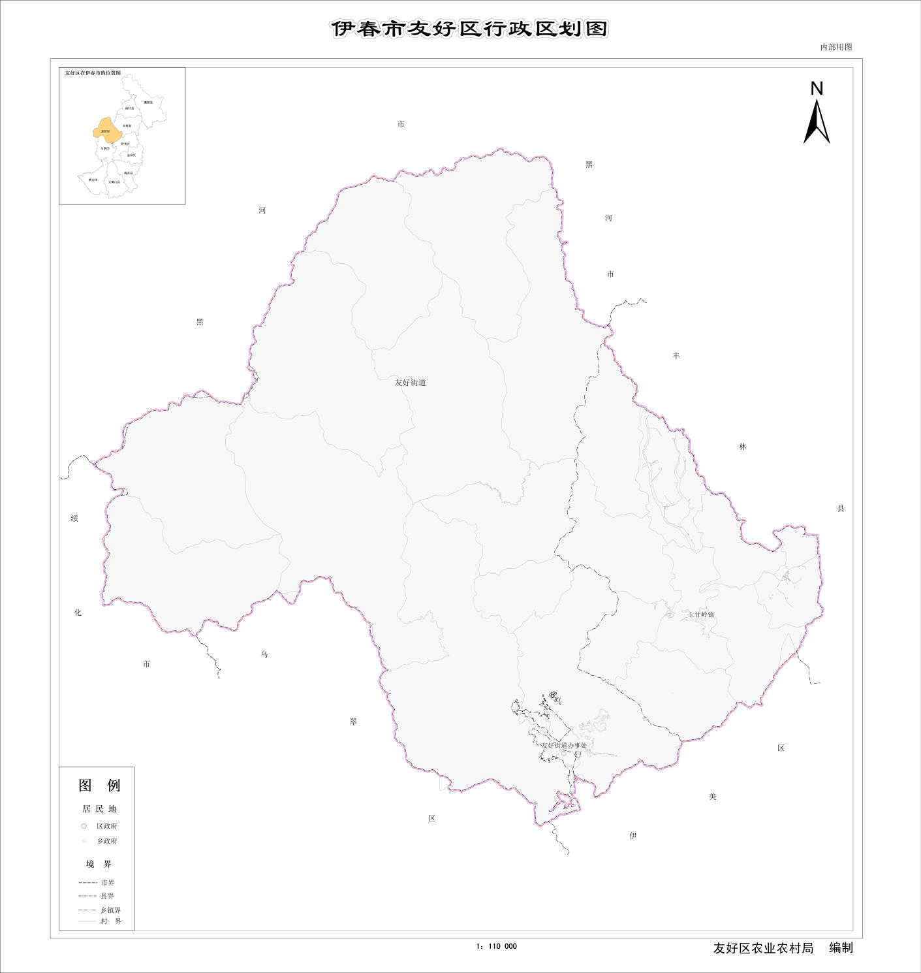

附图2 伊春市友好区水系分布图

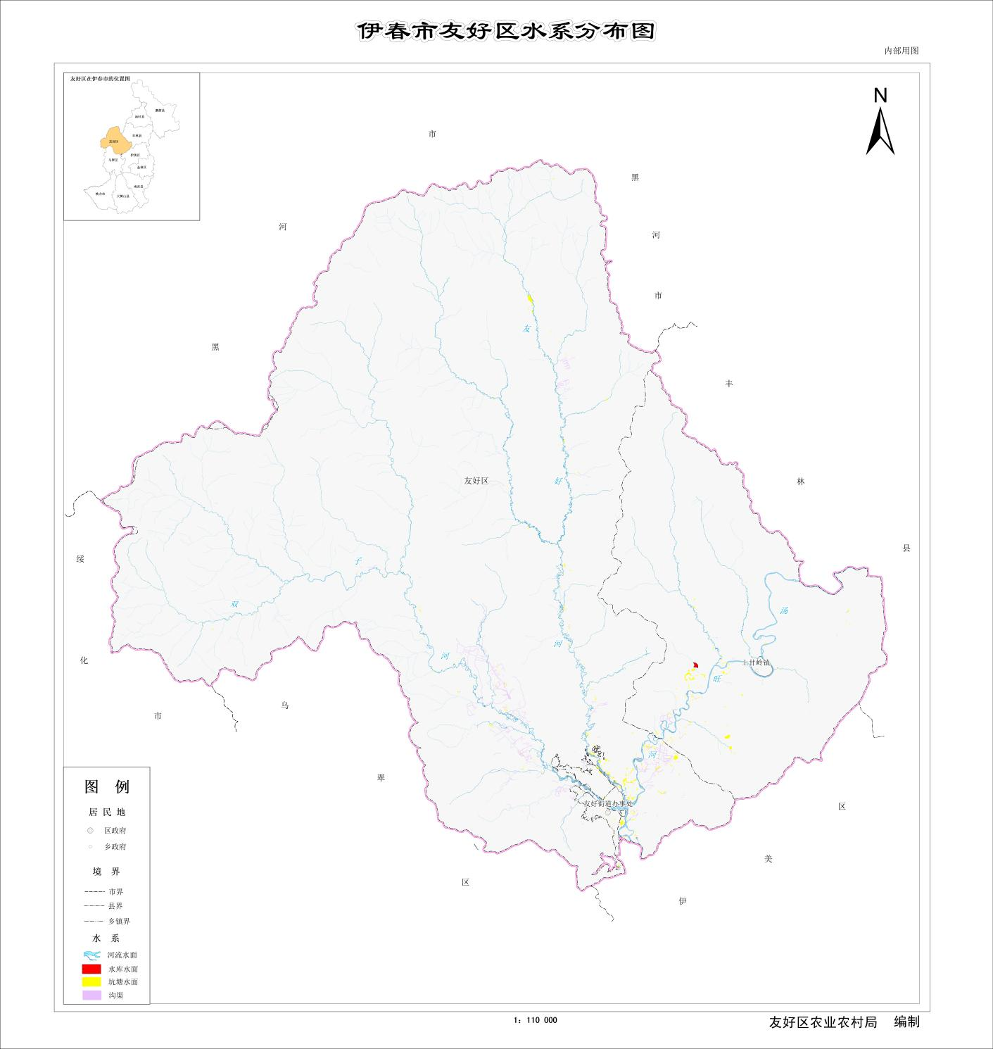

附图3 伊春市友好区地形地貌图

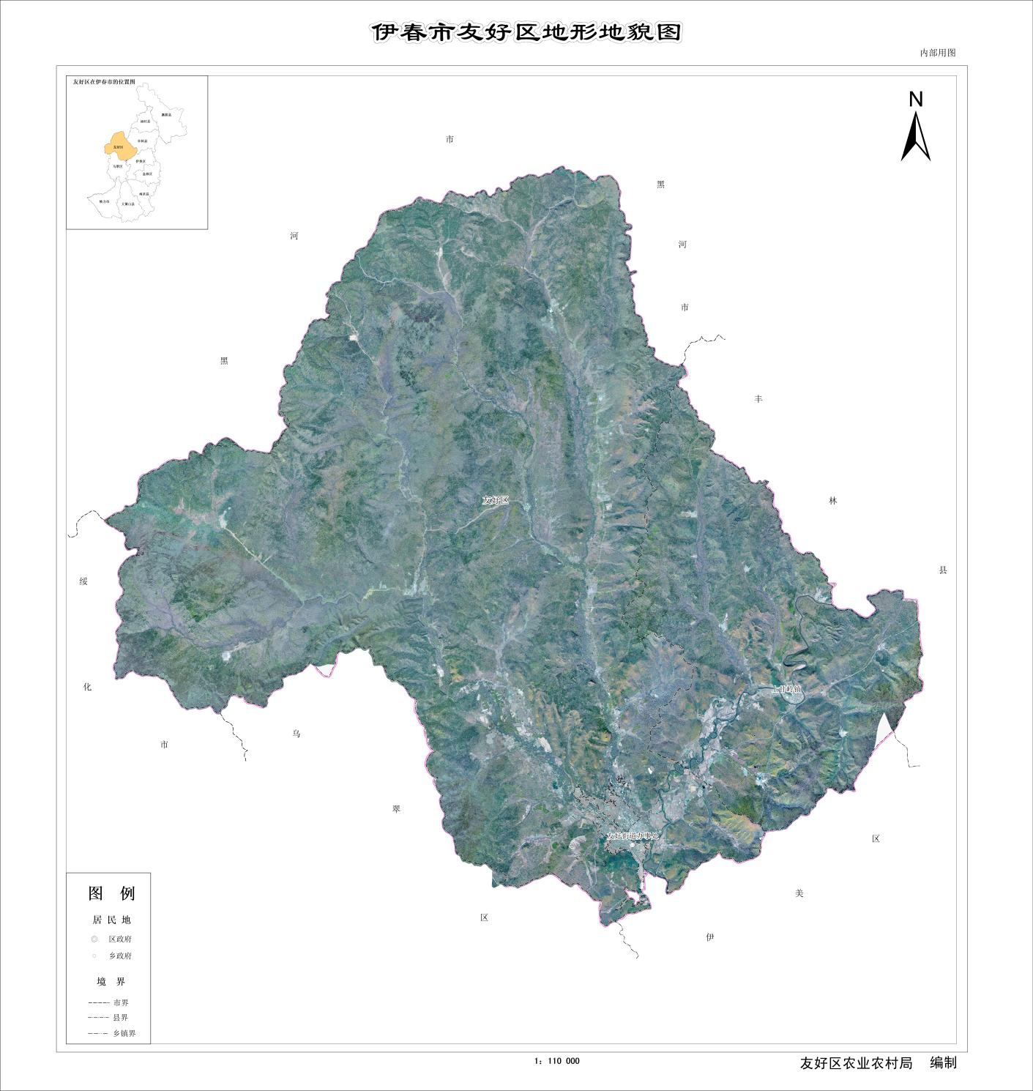

附图4 伊春市友好区土地利用现状图

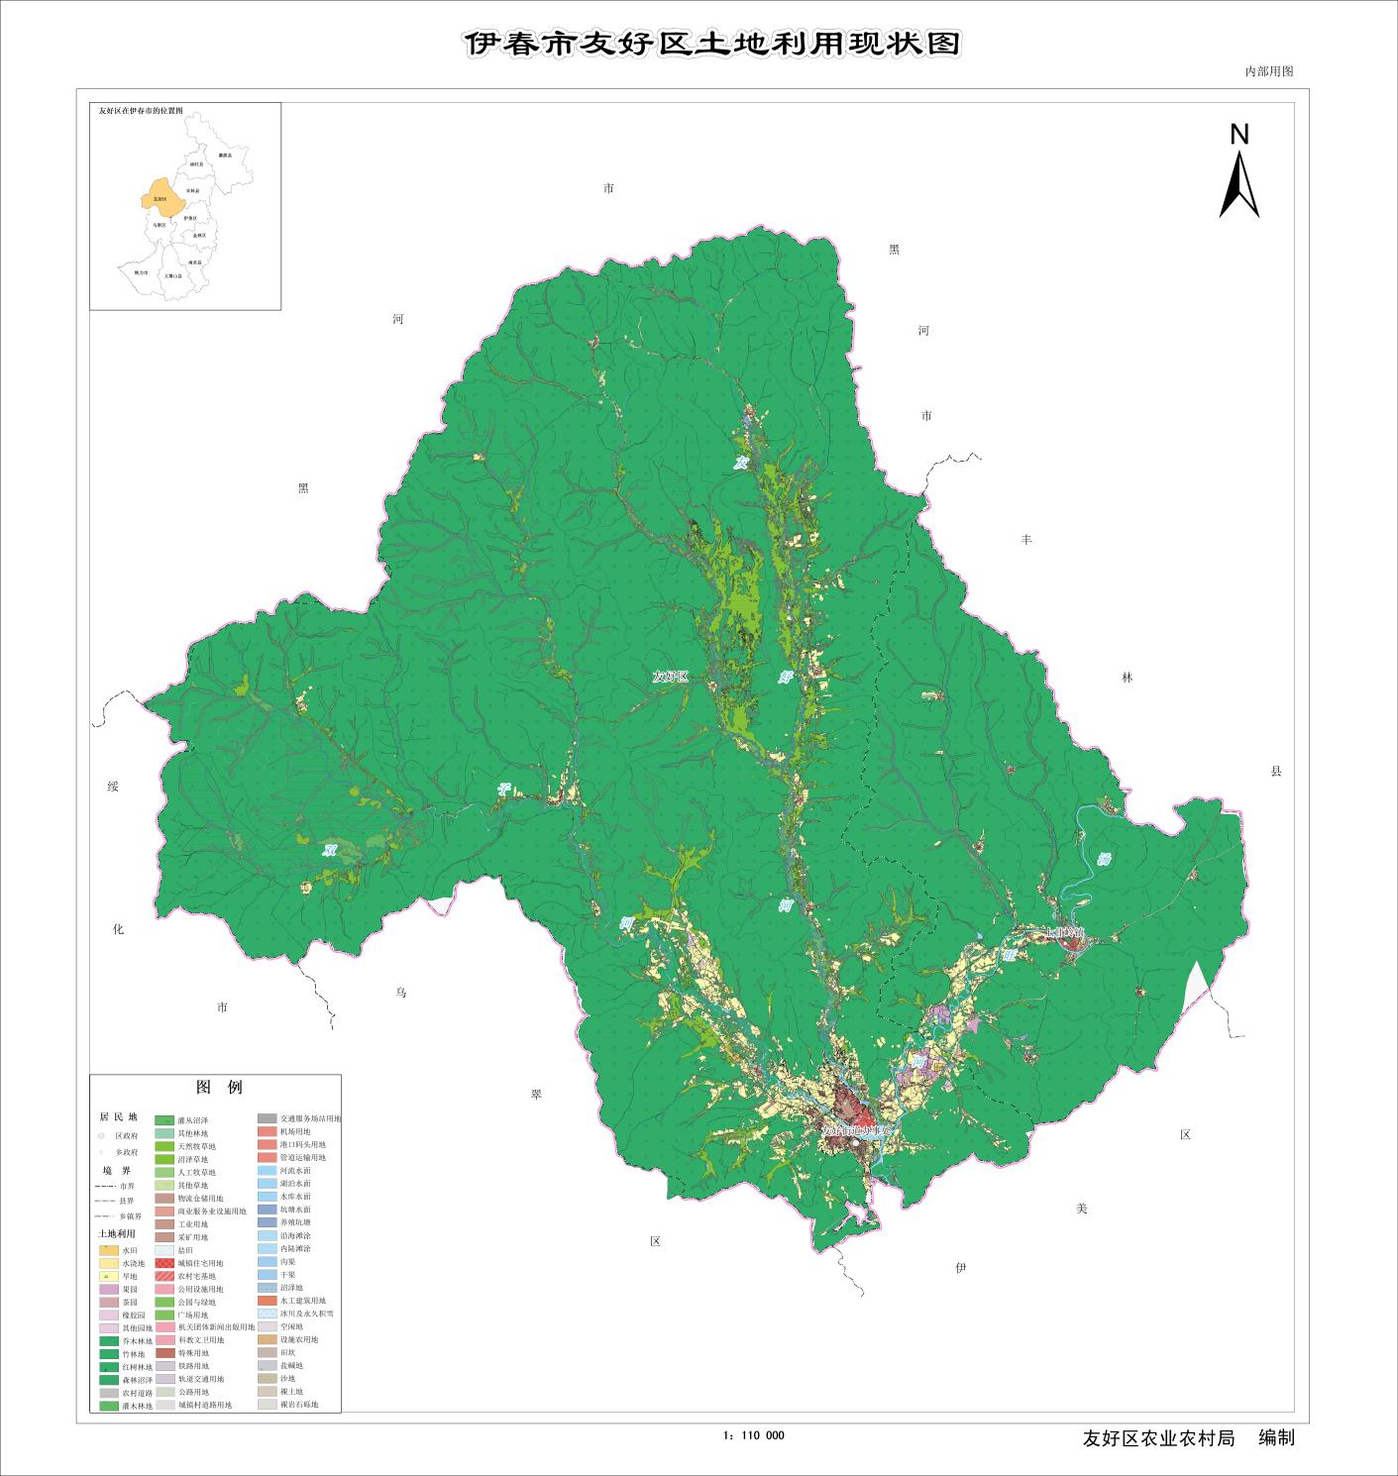

附图5 伊春市友好区养殖水域滩涂规划系列图
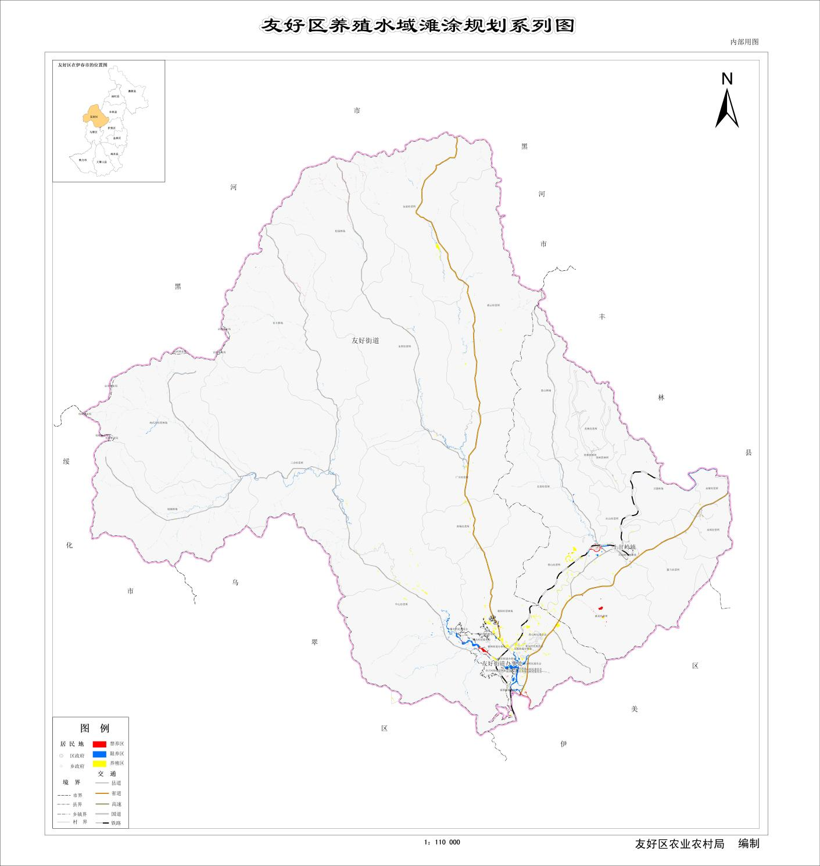

附图6 伊春市友好区养殖滩涂规划禁养区规划图

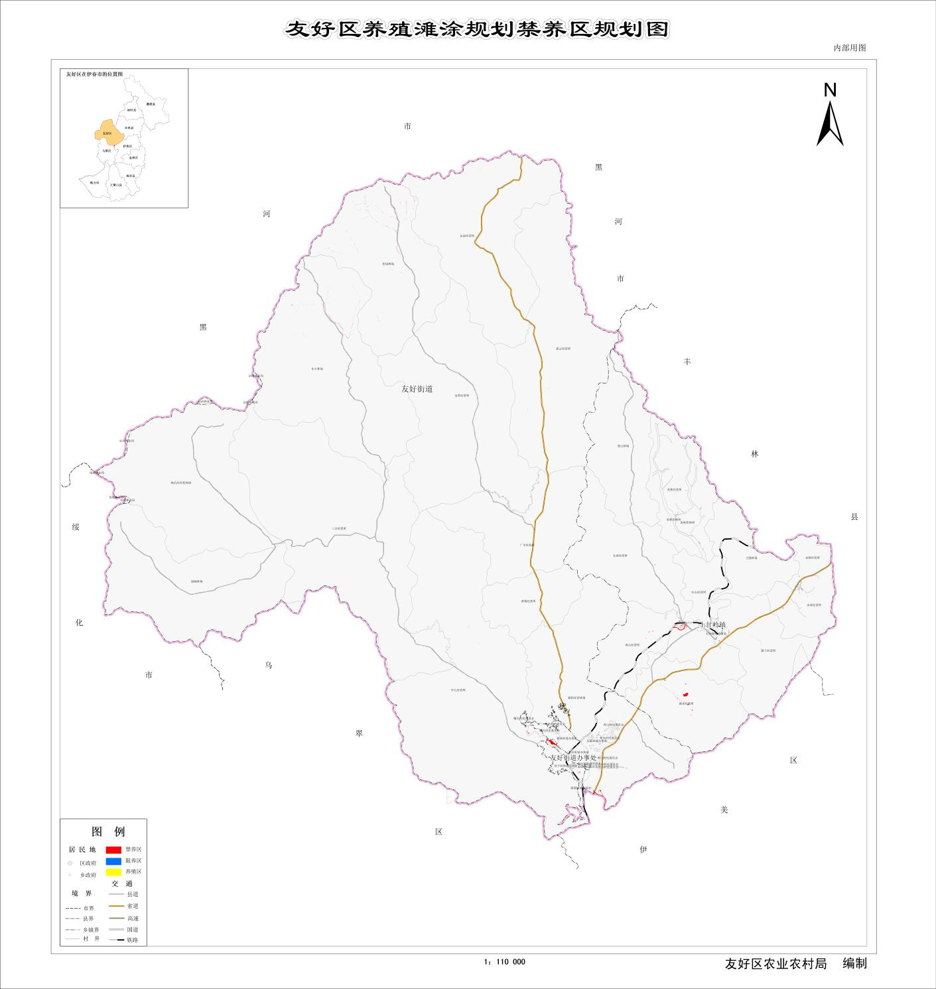

附图7 伊春市友好区养殖滩涂规划限养区规划图

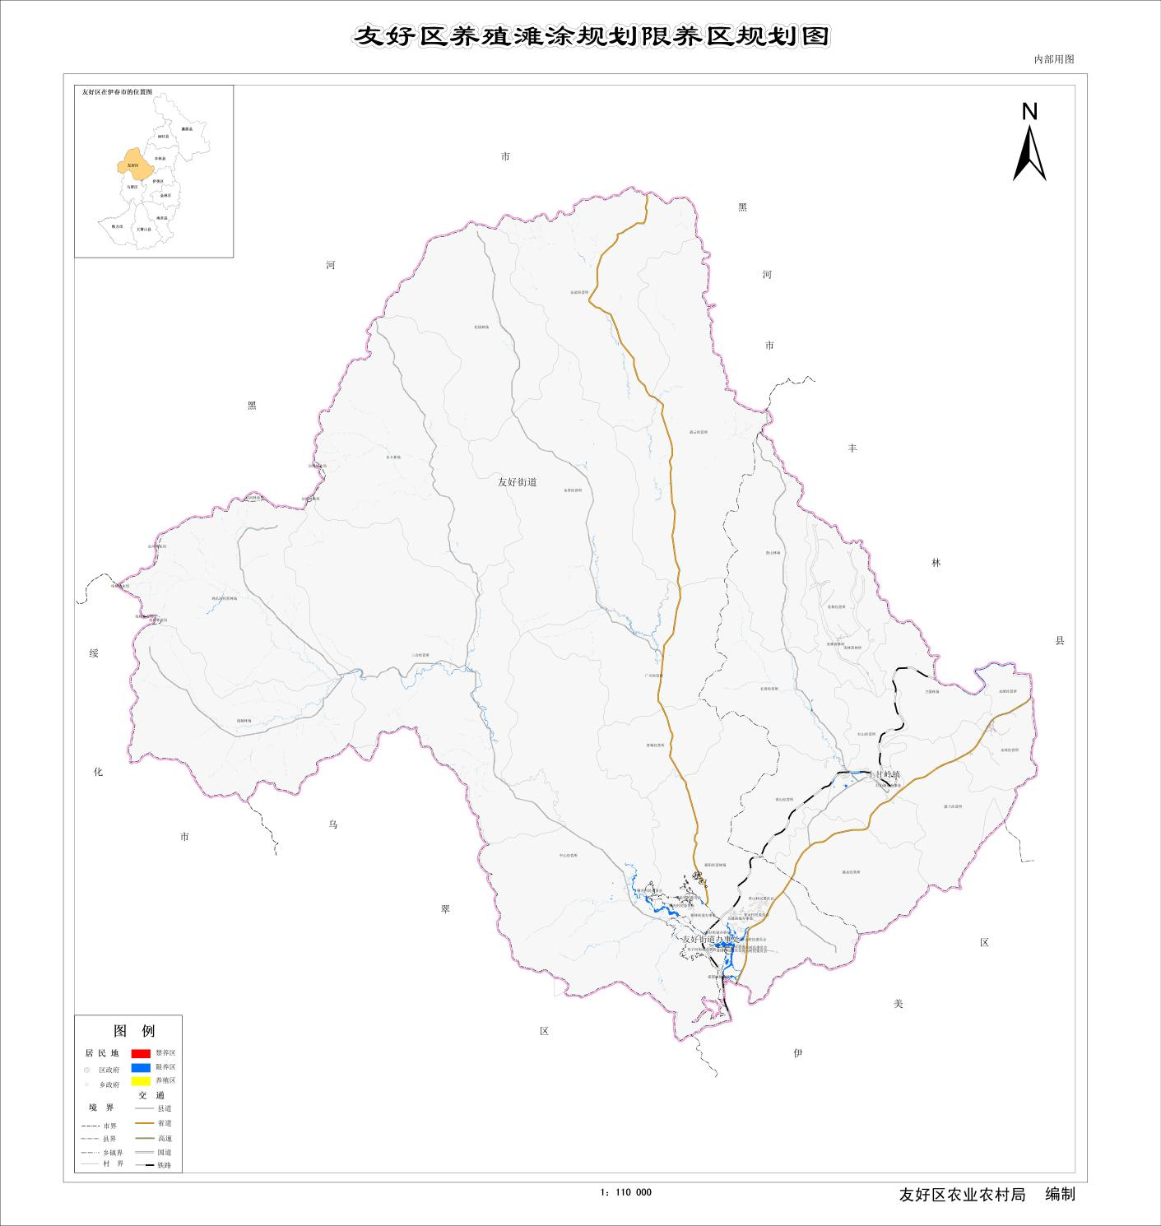

附图8 伊春市友好区养殖滩涂规划养殖区规划图

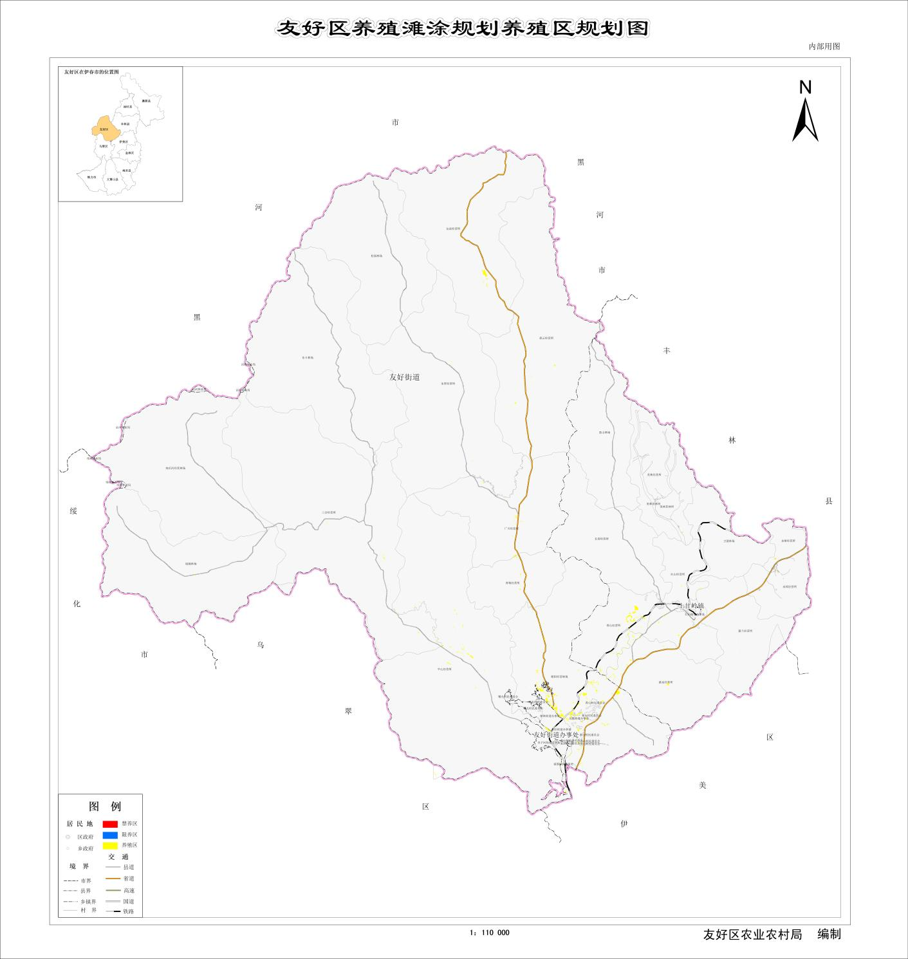

附图9 友好区上甘岭镇养殖滩涂规划禁养区、限养区和养殖区规划图

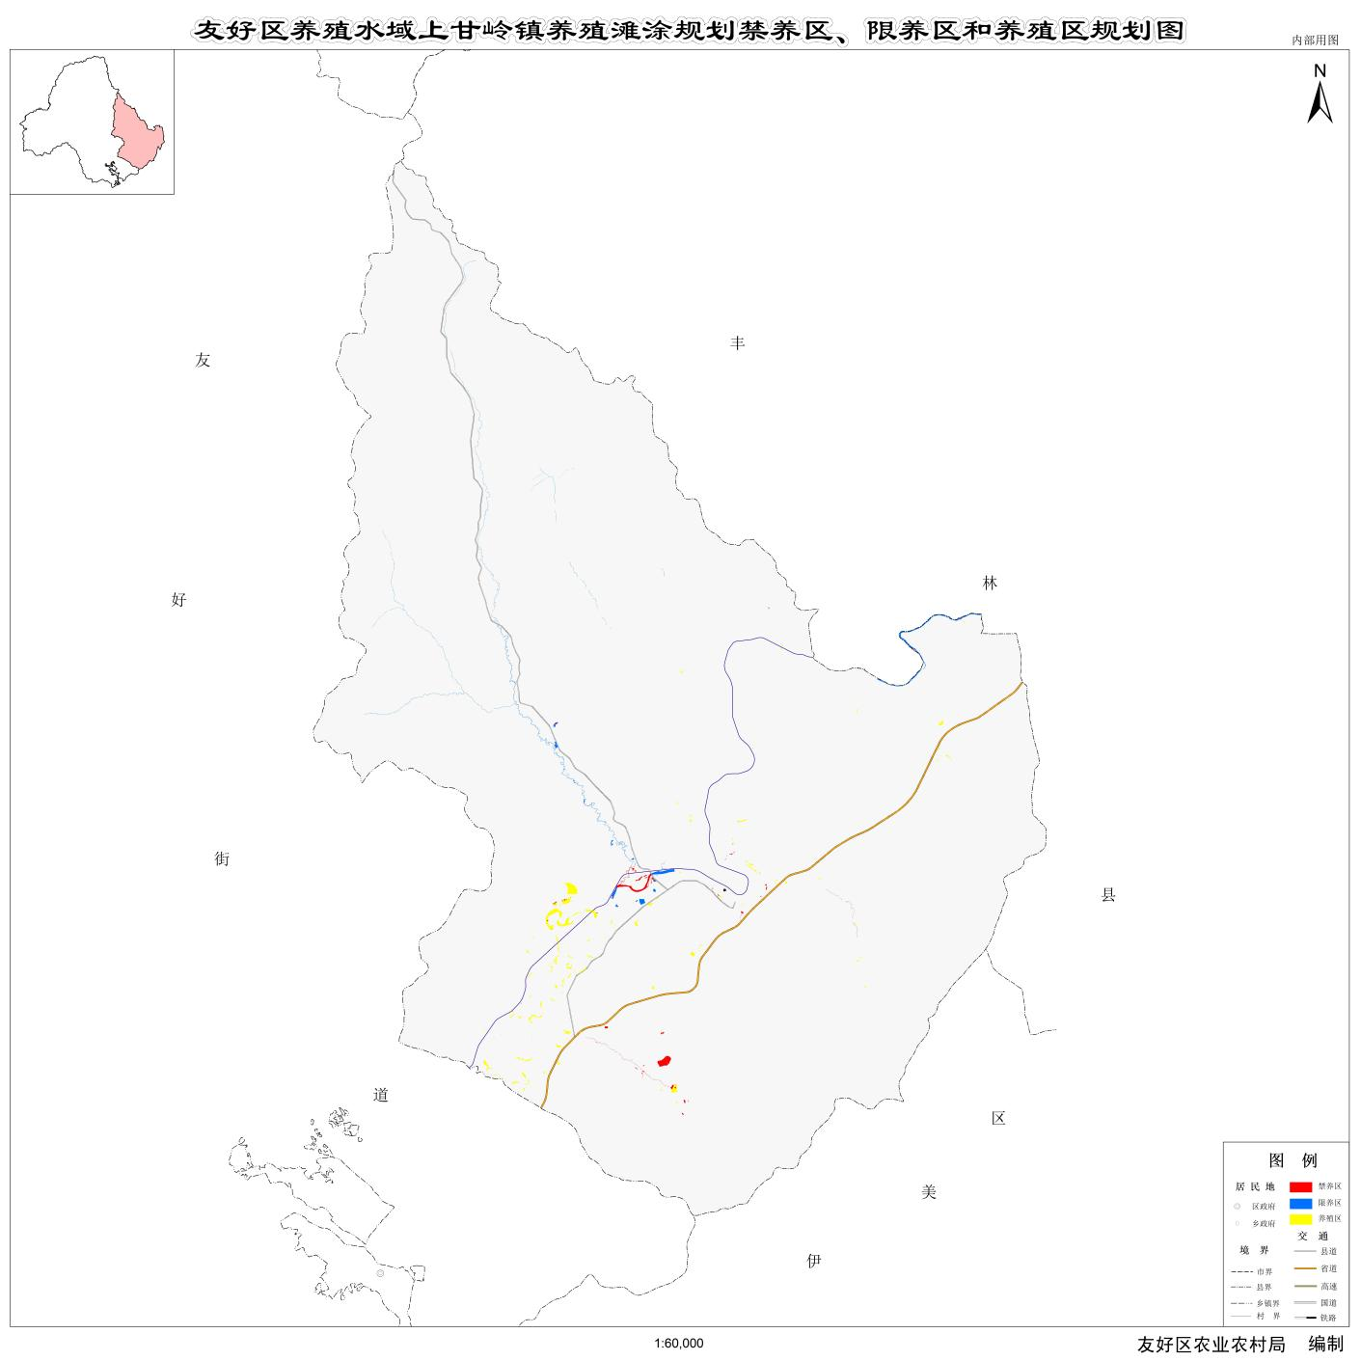

附图10 友好区双子河街道养殖滩涂规划禁养区、限养区和养殖区规划图

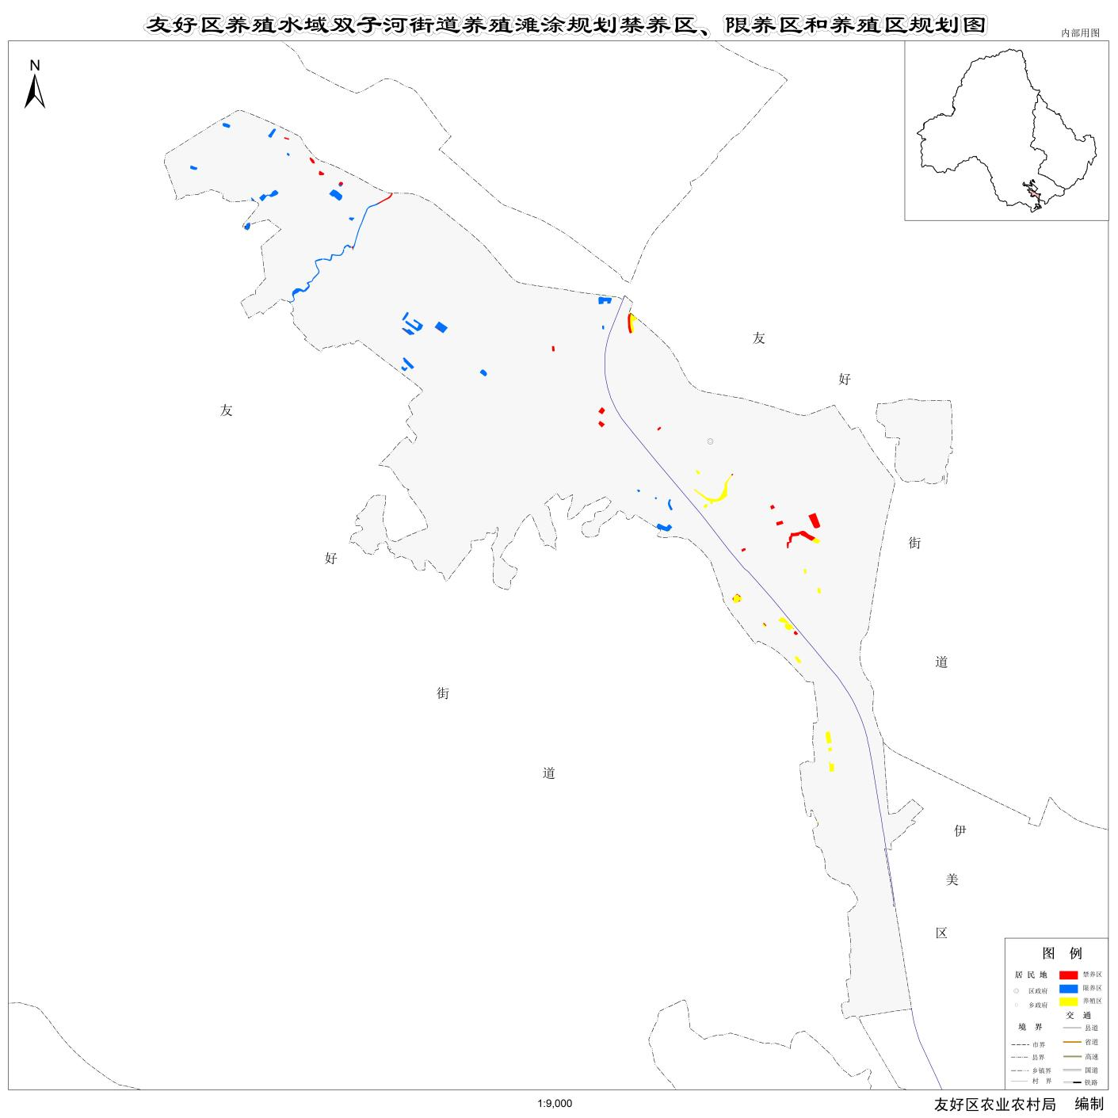

附图11 友好区铁林街道养殖滩涂规划禁养区、限养区和养殖区规划图

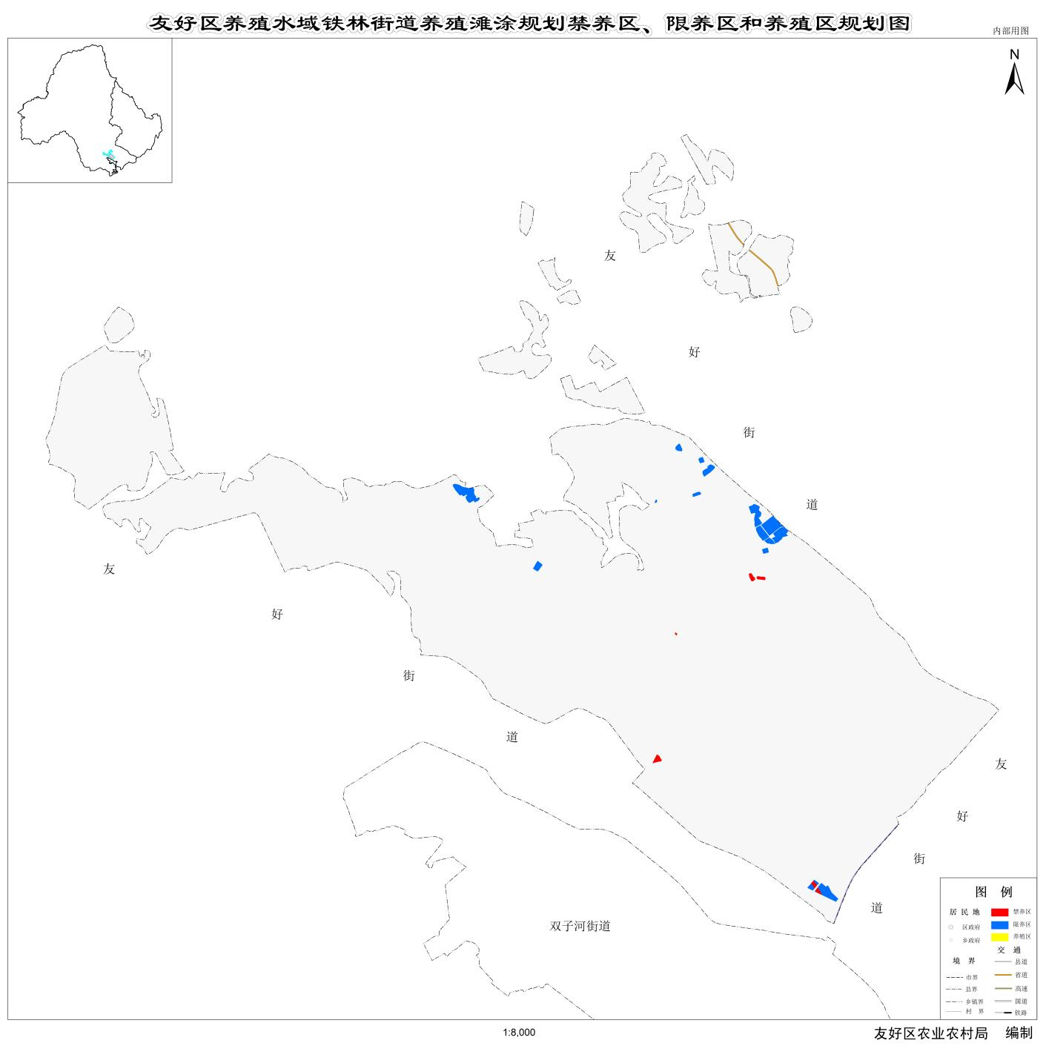

附图12 友好区友好街道养殖滩涂规划禁养区、限养区和养殖区规划图

